GSM’E GENEL BAKIŞ
GSM; Global System for Mobile communication, halk dilinde mobil iletişim sistemidir. GSM, dünya genelinde ilk olarak Finlandiya’da kullanılmaya başlanmıştır. Finlandiya, gerek coğrafi yapısı, gerekse hava şartları ve yerleşimin oldukça dağınık olması sebebiyle, insanları kablolu iletişime alternatif bir sistem olan mobil sistem üzerinde çalışamalar yapmaya teşvik etmiş ve ilk 1982 yılında sistem üzerinde deneyler yapılmaya başlanmıştır.
GSM networkü SS7 (signalling system no7) mantığı üzerine oturtulmuştur. SS7 sistemi;
Bir a numarası, b numarasını aradığında, numara adım adım değerlendirip, her seferinde bir diğer santrale sorarak arama yapılır. SS7 sisteminde, digit translation yapılırken bir santraldan diğerine virtual bir kanal oluşur. Bu esnada hiçbir zaman konuşma kanalı meşgul edilmez. Sonuçta b-numarası santraline ulaşılıp telefonun boş olduğu görülünce, konuşma kanalı alınır ve atanır.
· bu sayede konuşma kanalı daha ekonomik kullanılır.
· santral sistemi kendi elemanları arasında SS7 üzerinden haberleşir
· cep ve baz istasyonu arasında ise telsiz taşıması yapılır.
· özel ayrılmış frekans bandı üzerinden dijital haberleşme olur.
· baz istasyonundan sonra yere inen konuşma bilgisi SS7 teknolojisi ile ait olduğu santrala aktarılır.
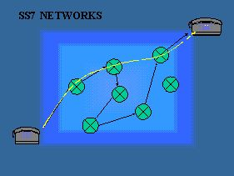
GSM sistemi birçok bağımsız birimden oluşmaktadır. Temel olarak bir GSM networkü, mobil istasyon, baz istasyonu ve network alt sistemi denilen santral birimi olarak 3 temel parçadan oluşmaktadır.
-Cep telefonu – MS (mobile station)
Aboneler tarafından taşınılan mobil telefonlar
-Baz istasyonu – BS (base station)
Mobil telefonlarla devamlı haberleşen, radyo arabirimini kontrol eden birimdir. Özetle mobil telefon ve santral arası bağlantıyı kuran birim olarak adlandırılabilir.
-Santral – MSC (mobile services switching center)
Mobil telefondan-mobil telefona, kablolu telofon yada ISDN’ler arası görüşmeleri sağlamak amacıyla bağlantının kurulduğu ana birimdir. MSC ayrıca GSM network’ünün operasyon ve yönetiminden de sorumludur.
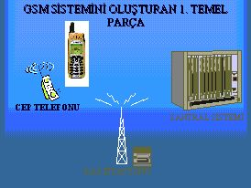
GSM sistemi hücresel (cellular) mantıkta çalışır. Telsiz etki alanı hücrelere bölünmüştür ve her hücrede bir baz istasyonu bulunmaktadır.( tahsis edilen konuşma kanalları komşu hücreler arasında paylaştırılmıştır)
Baz istasyonu sistemi BSC (base station controller) ve BTS (base transceiver stations) den oluşur.
-BSC, radyo dalgaları ile ilgili tüm fonksiyonlara kumanda eder. MS (mobile station) handover, radyo kanalı tahsis etme ve hücre data bilgilerini toplama görevleri vardır. BSC’ler bağlı bulundukları MSC’ler tarafından kontrol edilirler.
-BTS, radyo arabirimini kontrol eder. BTS ekipmanları, transceiver-receiver (alıcı-verici ünite) ve antenden oluşmaktadır ve herbir hücreye servis vermektedir. BTS’ler BSCler tarafından kontrol edilirler.
Baz istasyonu havadan alinan telsiz sinyallerini direkt yere indirip santrala iletir. Maximum 20-30 kilometre yarıçaplı bir etki alanına sahip olan baz istasyonları ve her hücrede farklı frekansta çalışır. Bu nedenle bir hücre diğeri ile örtüşmez. Aksi takdirde komşu hücrelerden bu hücreye sarkma olur yani bir VLR etki alanı ile diğeri karışabilir.
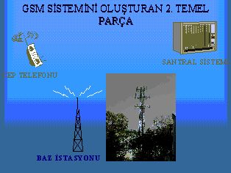
MSC (Mobile Service Switching Center), Ana santral, networkteki bağlantının, konuşma ve data haberleşmesinin yapıldığı birimidir. (interconnect)
gsm-->gsm’e, gsm-->pstn’e, gsm-->client server’lara olan bağlantıyı sağlar.
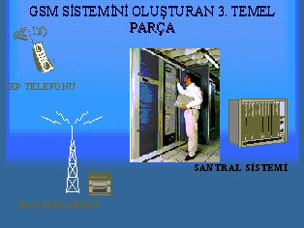
HLR ve VLR kavramları sistemin temel yapıtaşlarını oluşturmaktadır.
HLR (home location register); Cep telefonunun nerede olduğu bilgisi ve abonenin kimlik bilgilerine dair her türlü veriyi tutan bilgi bankası, bir tür databasedir. HLR, abonenin ülke genelinde nerede olduğu bilgisine sahiptir.
VLR(visitor’s location register);sadece içinde bulunduğu MSC bölgesi sınırları içerisinde bulunan abonelerin bilgilerini geçici olarak içerir. (CLIP/CLIR veya santral setting gibi bilgileri de tutar... )
Bir veya birkaç MSC’ye birden hizmet veren HLR’da, subscriber sayısının fazla olması sebebi ile bu numaralar range’lere bölünmüş halde tutulmaktadır. örneğin; HLR1 üzerinde ilk 1 milyon abone var gibi..
Şimdi ise bir konuşmanın nasıl gerçekleştiğinin senaryosunu inceliyelim.
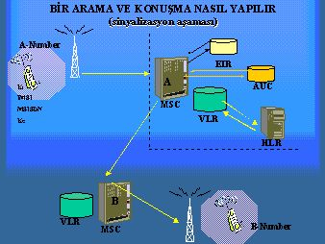
Konuşma her zaman 2 safhadan oluşur;
1) sinyalizasyon safhası ( bu esnada a numarasını tanımlamak, security check yapmak, b numarasının yerini tesbit edip onun serbest veya busy olduğuna bakmak)
2) call established (konuşma)
•a numarası öncelikli olarak bir baz istasyonu servis alanı (hücre) içinde olmalıdır. Hücreden alınan arama bilgisi radyo arabirimi üzerinden BS (baz istasyonu) vasıtası ile yere indirilir.
•BS bu yolla sinyali MSC’ye iletir.
•cep telefonu sinyalizasyon kanalı üzerinden Ki tanıtım anahtarı ile beraber IMSI / MSISDN ve görüşme yapmak istediği b-numarasını yollar
•MSC, gelen talebi kontrol ettikten sonra onaylamasını yapar (IMSI,Ki) ve aranan b-numarasını inceleyerek onun önce nerede olduğunu bulmak amacı ile VLR’dan bilgi alır.
•eğer b-numarası VLR’ın kendi servis alanında değil ise, HLR’a sorar. HLR, ülke genelinde bir cep telefonunun nerede bilgisine sahip bir database’dir.
• kontrol safhasında MSC, EIR (equipment identity register) database’inden aboneyi sorar. EIR, network üzerinde servis alan abonelerin ve aynı zamanda çalıntı telefonların ve giriş izni olmayan abonelerin numaralarının olduğu bir databasedir. Telefon tanımlı, kullanılan bir numara ise ok. verir, çalıntı yada borç yüzünden kapalı ise ok. verilmez.
•son olarak, AUC (authentication center) databesinden abone araştırılır. AUC, tüm abonelerin SIM kartında bulunan güvenlik numarasının bulunduğu, abonenin radyo kanalının kullanımı aşamasında, onay ve kod çözme safhalarında kullanılan, bir databasedir.
•tüm bu kontrollerden geçen abone için MSC-a aldığı bilgi ile diğer servis alanına bakan MSC-b’ye başvurur.
•MSC-b gelen aramayı devam ettirmek için önce b-numarasının meşgul ve o hücre içinde tahsis edilecek boş kanal olup olmadığının kontrolünü yapar.
• tüm kontrollerin yapılması sonucu, gerekli şartların sağlanması durumunda a-numarasının, b-numarası ile konuşması için gereken trafik kanalı verilir ve konuşma başlar.
Konuşma boyunca A+ arabiriminde(hava telsiz yüzü) yapılan tüm konuşma Kc şifresi ile gönderilir
bu şifre ancak cep ile MSC arasında bilinir ve MSC gelen şifreli mesajları bu anahtar ile açar. Konuşma bitince tahsis edilen tüm trafik ve sinyalizasyon kanalları geri alınır
- OMC(bakım onarım merkezi) bakım amaçlı kullanılır. GSM santraline eklenip çıkartılan yeni cihazların tanımı yapılır, 24 saat GSM sistemi buradan gözlemlenir. Ayrıca arıza müdahalelerinin bir kısmı buradan yapılır.

GSM Sistemi “cellular” yani hücresel bir sistemdir. CELL(hücre);GSM networkünün en temel ünitesidir. Bir baz istasyonu (BS) tarafından kapsama alanı içine alınan ve servis verilen en küçük karaparçasına verilen addır. Bir cell ortalama, 200m-30km arasında değişen çapta bir bölgeye servis alanı olarak tahsis edilebilir. Alanın büyüklüğü bölgedeki popülasyona ve trafiğe göre değişiklik göstermektedir.
Micro, Macro ve Picocell olmak üzere 3 farklı cell tipi vardır. Microcell; outdoor mekanları (örneğin; binalar arası yavaş bir trafikte hareket eden insanların olduğu),Macrocell; geniş alanları (örneğin; okul kampusleri, şehirlerarası otobanlar gibi), Picocell ise daha özel alanları (konferans salonu, lobiler gibi) kapsamak üzere tasarlanmıştır. Birden fazla cell’den meydana gelen alanabir Location Area (LA) bölgesi denir. Her LA içerisindeki cell’lere tahsis edilen frekanslar birbirinden farklıdır. Şekilde de görüldüğü üzere komşu cell’ler arası interferansı olabildiğince azaltabilmek için (farklı renklerde görülen tarzda) frekans ayarlaması yapılır.
Bir baz istasyonu birden fazla hücreye servis verebilir. Baz istasyonlarının bağlı bulundukları birimlere BSC (Base Station Controller) denir. BSC’ler konuşma için tahsis edilen kanallardan 2 tanesini kullanarak baz istasyonlarının kontrollerini yapar. Baz istasyonu kontrol merkezleri MSC’lere bağlıdır ve baz istasyonları için yapmış olduğu kontol bilgilerini aktarır. Böylelikle MSC’ler hizmet verdikleri bölgelerinde hangi baz istasyonunun aktif olup olmadığı, kullanılan kanalları kontol eder.
Açık ve kapsama alanı içerisinde bulunan mobil telefon, çağrı geldiğini hücrenin PAGCH kanalı üzerinden yollanan uyarı/bilgilendirme mesajıyla anlar. Bu uyarı/bilgilendirme mesajlarının yollanması konusunda iki uç nokta vardır.
Bunlardan birincisi: mobil telefona yapılacak her yeni çağrıda network’e dahil olan her hücrenin uyarılması/bilgilendirilmesi - ki bu durumda mevcut band genişliği boşu boşuna harcanmış olmaktadır-.
Diğer bir uç nokta ise abonenin yer değiştirmesi durumunda yer değişikliği bilgilerinin hücre düzeyinde sisteme iletilmesidir. Böyle bir yaklaşımın sonucunda çok fazla sayıda yer değişikliği mesajının sisteme iletileceği açıktır.
Anlatılan bu iki uç noktanın çözümü hücreleri gruplayarak bölgeler (lokasyonlar) yaratmaktan geçer. Böyle bir çözümde yer güncelleme bilgisinin üretilmesi sadece bölge değiştirildiğinde gerekli olduğundan dolayısıyla yukarıda zararları anlatılan iki uç duruma çözüm getirilmiş olur. Böylelikle LA (Location Area) kavramı ortaya çıkar. L
ocation Area;hücre gruplarının oluşturduğu gruba verilen ad’dır.
Bir LA bölgesinde 1 MSC ve 1 de VLR bulunmaktadır. LA içerisinde bulunan abonelerin bilgileri VLR database’inde geçici olarak tutulmaktadır. Abone servis alacağı LA içerisine girdiğinde bilgileri VLR’a, o bölgeye servis veren HLR tarafından bir kopyası alınarak aktarılır. Abone LA dışına çıktıktanbir süre sonra VLR’daki bilgileri silinir.
Mobilite yönetim katmanı şekildeki mimari yapı üstünde yer almaktadır ve abonenin mobilite bilgilerine ilişkin fonksiyonlarını yürütmektedir. Yürütülen bu fonksiyonlar arasında yetki denetimi ve güvenlik gibi konular da vardır. Yer (lokasyon) yönetimi, gelen çağrıların cihazı açık ve kapsama alanı içinde olan aboneye yönlendirilmesi prosedürleriyle ilgilidir. Şimdi lokasyon yönetimi ile ilgili Handover ve Location Update kavramlarını inceliyelim.
GSM network sistemi her hücre için ayrı frekansların tahsis edilmesi mantığı üzerine kurulmuştur. Bu sebeptendolayı konuşma esnasında yer değişimi söz konusu olduğunda radyo kanllarının fix link olarak tahsis edilmesi mümkün değildir. Bu durum handover kavramını ortaya çıkarır.
HANDOVER; süregelen bir konuşmanın farklı kanallarda yada hücrelerde bağlantısının kopmadan sürdürebilmesi için bağlantısı olayıdır.Yada kısaca; aynı location area içinde bir hücreden diğerine devir olma durumudur. 2 farklı handover olayı bulunmaktadır;
1-)aynı cell içerisinde handover,
2-)farklı celler arasında gerçekleştirilen handover.
Aynı cell içerisinde handover BSC tarafından, farklı celler arasında handover MSC tarafından yapılır.
Handoveryapılabilmesi için, gidilen hücrede boş frekans tahsissinin yapılması gerekir. MSC önce gidilecek hücrede boş frekans olduğuna bakıp ondan sonra devreder.
LOCATION UPDATE (yer güncelleme);
Cep telefonuBCCH (broadcast channel)kanalını devamlı olarakdinler. BCCH kanalı,baz istasyonu kimlik bilgilerini, tahsis edilmiş yada boşta olan frekans bilgilerini tutan bir kanaldır.
Sim kart içinde bulunan LA identity ile BCCH kanalından gelen ID tanımları birbirini tutmadiği zaman MS harekete geçer ve MSC ile bağlantı kurarak Location Update talebi yapar ve kendini tanıtır. Yeni Location bilgileri VLR ve HLR’a gönderilir. HLR ve ardından VLR bu bilgileri update eder
GSM, TDMA (time division multiple access) teknolojisini kullanarak, her konuşma kanalını 8 adet time slot’a ayırarak, bu slotlar üzerinden data taşır. 8 time slot, aynı anda 8 kişi için görüşmeyi olanak sağlar. Fakat bu slotlardan biri kontrol amaçlı kullanılır.
1-)öncelikle abone (MS) konuşmaya başlamadan önce logical kanallardan biri olan Random Access Channel (RACH) ile sinyalleşme kanalı sorar.
2-)eğer boş bir sinyalleşme kanalı varsa BSC bu abone için bir yer ayırır.
3-)bu aşamadan sonra MS servis aldığı MSC/VLR'a Call Setup için talepte bulunur.
4-)MSC bu talebe karşılık BSC'ye giderek boş TCH(konuşma kanalı) olup olmadığını kontrol eder. Bu bilgiler BTS (Base Transiever Station) ve MS’eTCH (konuşma kanalının) active edilmesi için gönderilir. Bundan sonra Call senaryosu başlar.. B numarasının cevap vermesi ile konuşma kurulur.
Konuşma sonunda MSCbirCDR (konuşma bilgileri kaydı) üretir. MSC’de üretilen bu kayıtlar bir file içinde toplanır. Bu file ya her saat veya dolup belirli bir size’a erişince (1MB)BillingGateway’e (BGW) yollanır. BGW gelen kayıtları standart bir formata dönüştürdükten sonra bunları BSCS’e yollar.
BSCS,her billcycle’da bir fatura üretir. Fatura etme öncesinde senaryo kısaca aşağıdaki şekilde gelişir.
CDR içinde olan bilgiler sayesinde BSCS rating yapar. Bu bilgiler;
-aranan numara cep veya sabit telefon olduğu
-aranan numara cep ise hangi zone’da bulunduğu (1/2/3/4)
-aranan numaraile kaç saniye konuşulduğu
-arayan numaranın hangi tarife sınıfınfında bulunduğu (st/prof/ek)
Bu bilgiler ışığında BSCS gelen kayıdı inceleyip fatura eder.

  - TERMİNOLOJİ

Mesaj , plaintext (şifrelenmemiş-orijinal metin) veya chipertext (şifrelenmiş-kodlanmış metin) olarak adlandırılır. Şifreli mesaj deşifre edilerek (çözülerek) tekrar plaintext elde edilir (şekil 1.1). Mesajları güvenli koruma bilimine kriptografi ve çalışanlarına kriptografer denilir. Kriptoanalist ,kriptoanaliz işleminin uygulayıcılarına veya çalışanlarına verilen addır. Şifreyi kırma veya görünüşünü değiştirme bilimine kriptoanaliz denir. Matematiğin bir dalı olan kriptoloji kriptografi ve kriptoanalizin birleşerek oluşturduğu birdsldır ve bu dalın uygulayıcılarına kriptolojist denir.Kriptolojistler teorik matematik bilgisine sahip olmalıdır.

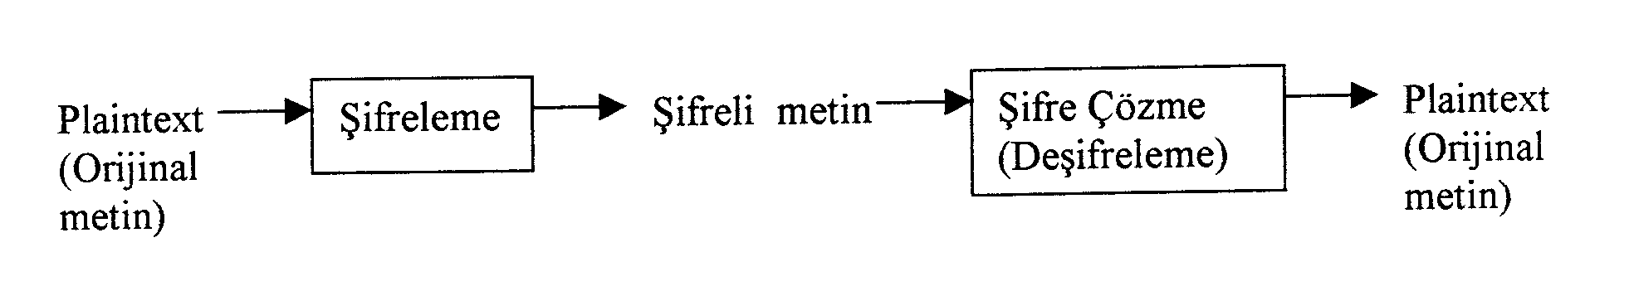

Şekil 1.1 Şifreleme ve şifre çözme işlemi

Orijinal metin P ile gösterilir. P ifadesi ,bitlerin akışı , metin dosyası , dijital ses akışı veya dijital video resmi olabilir. Bilgisayarlar , P ifadesinin ikili (binary) biçimine dönüştürülmüş haliyle ilgilenirler. Orijinal metni iletmek veya depolamak üzere düşünülmüş bir metin parçasıdır.Yani P, şifrelenecek metindir. Şifrelenmiş metin (chipertext) C ile gösterilir. İkil veri olabilir.P ile aynı boyutta veya bazen de daha büyük olabilir. (Sıkıştırma ve şifreleme işlemi sonucunda oluşan C , P’ den daha küçük olabilir.Bununla birlikte şifreleme yalnız bu işlemlerle sonuca ulaşmaz.)Şifreleme fonksiyonu olarak düşünülen E’ nin P’ yi işleme tutmasından C üretilir. Matematiksel gösterimde;

E(P)=C (1.1)

Buna karşılık tersi işlemde ; deşifreleme fonksiyonu D , C’ yi işleme tabi tutar ve P elde edilir.

D(C)=P (1.2)

Deşifreleme ve şifreleme işleminden sonra tekrar orijinal mesajı elde etmek için aşağıdaki denklem kullanılır;

D(E(P))=C (1.3)

  - Algoritmalar ve Şifreleme

Bir şifreleme algoritması veya şifre , şifreleme ve deşifreleme için kullanılan bir matematiksel fonksiyondur. Şifreli mesajı deşifre etmek için deşifreleme algoritması şifreli metne uygulanır. Eğer bir algoritmanın güvenliği , algoritmanın tabiatının korunmasına bağlı ise bu ‘sınırlanmış algoritma ‘ olarak adlandırılır. Sınırlanmış algoritmalar bugünün veri güvenliği standartlarıyla yetersiz bir güvenlik sağlar.Büyük ve değişen grupların kullanıcıları bunları kullanmaz , Çünkü sonuçta Bir kullanıcı algoritmanın sırrını verecektir.Bu işlem meydana geldiğinde ise güvenlik sistemi çöker.Sınırlanmış algoritmalar Sınırlanmış algoritmalar Tecrübeli kriptoanalistler tarafından kolayca kırılabilir. Buna rağmen düşük seviye güvenlik işlemlerinde sınırlanmış algoritmalar kullanılmaktadır.
Gerçek güvenlik için modern şifreleme algoritmalarında bir anahtar kullanılır ve ‘k’ ile gösterilir. Anahtar bir çok değer alabilir. (En büyük sayı en iyisidir ).Olası değerlerin aralığı anahtar uzayı (keyspace) olarak adlandırılır .Anahtar değeri şifreleme ve deşifreleme fonksiyonlarında etkilidir.Bu yüzden şifreleme ve deşifreleme fonksiyonu Şu hale gelir;

E_{k}(P)=C (1.4)
D_{k}(C)=P (1.5)

Şifreleme ve çözme anahtarı aynı ise o zaman ,

D_{k}(E_{k}(P))=P (1.6)

Şifreleme ve deşifreleme anahtar çiftini kullanan algoritmalar vardır.Bunlardan şifreleme anahtarı k₁ , karşı gelen deşifreleme anahtarı da k₂’ den farklıdır.Bu takdirde

E_{k1}(P)=C (1.7)
D_{k2}(C)=P (1.8)
D_{k2}(E_{k1}(P))=P (1.9)

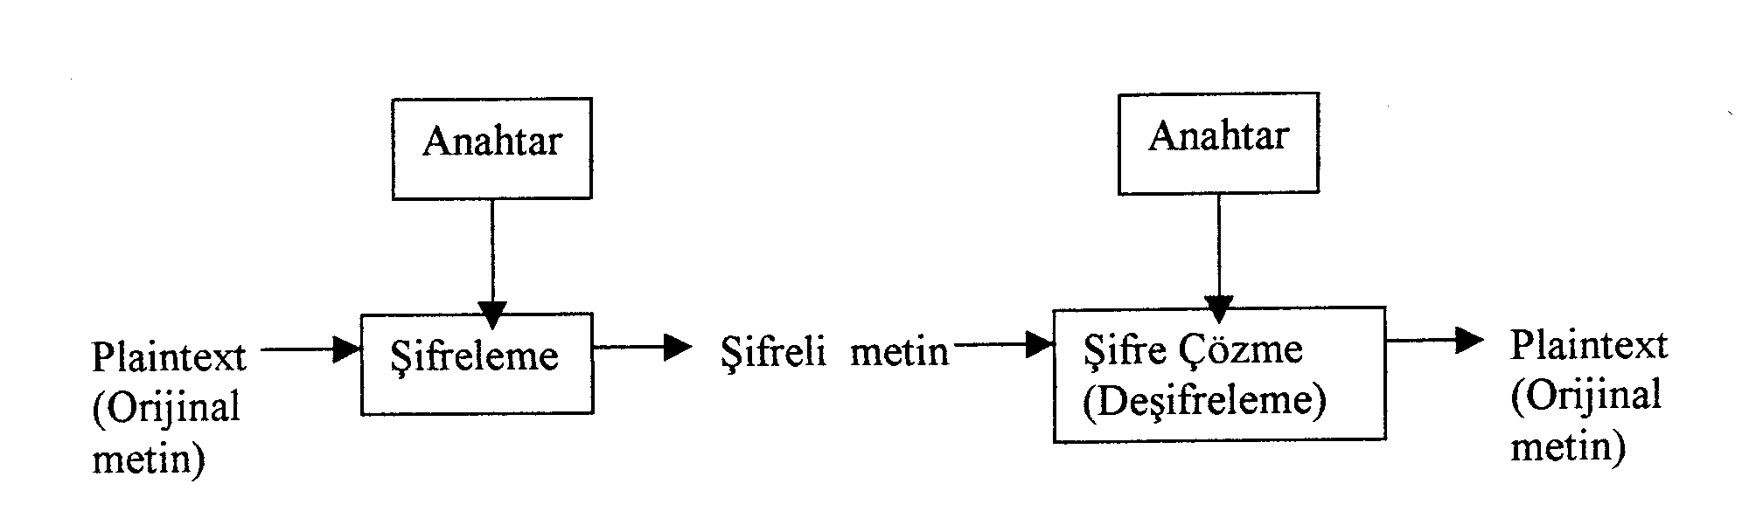

Şekil 1.2 Şifreleme ve şifre çözme anahtar çifti kullanarak şifreleme deşifreleme işlemi

  - Simetrik Algoritmalar ve Genel Anahtar Algoritmaları

Anahtar tabanlı algoritmalar simetrik ve genel anahtarlar olmak üzere iki genel biçimde ifade edilir . Simetrik algoritmada şifreleme anahtarı , şifre çözme anahtarından hesaplanabilir. Böyle birçok sistemde şifreleme ve şifre çözme anahtarı aynıdır. Bu algoritmalar gizli anahtar (secret key) , tekil anahtar (single key) veya bir anahtar ( one key) algoritmaları olarak da adlandırılır. Mesajın ileri-geri iletilebilmesi için daha önceden alıcı ve verici kendi aralarında anlaşmışlardır. Bu anahtar bir sır gibi korunmalıdır. Bu nedenle bu algoritmanın adı gizli anahtar algoritması’ dır . Simetrik algoritmanın dayanağı anahtardır , herhangi biri anahtarı açığa vurduğunda mesajların başkası tarafından çözülebileceği ve şifrelenebileceği anlamına gelir.
Simetrik algoritma iki kategoriye ayrılır. Birim zamanda şifrelenmemiş metnin tek bir biti üzerinde işlem yapanlar stream (akış) algoritması veya stream şifreleme olarak adlandırılır. Diğeri ise orijinal metnin bit grubu üzerinde işlem yapar. Bu bit grubu blok olarak adlandırılır ve algoritmaları da blok algoritma veya blok şifreleme olarak adlandırılır. Algoritmalar bilgisayarda işletilirken tipik olarak blok boyutu 64 bittir. Yeteri kadar büyük olması analizi engeller , küçük olması algoritma üzerinde rahat çalışabilmeyi sağlar. Blok ve akış algoritmaları şifreleme ve şifre çözme için aynı anahtarı kullanır.(Schnier,1996)

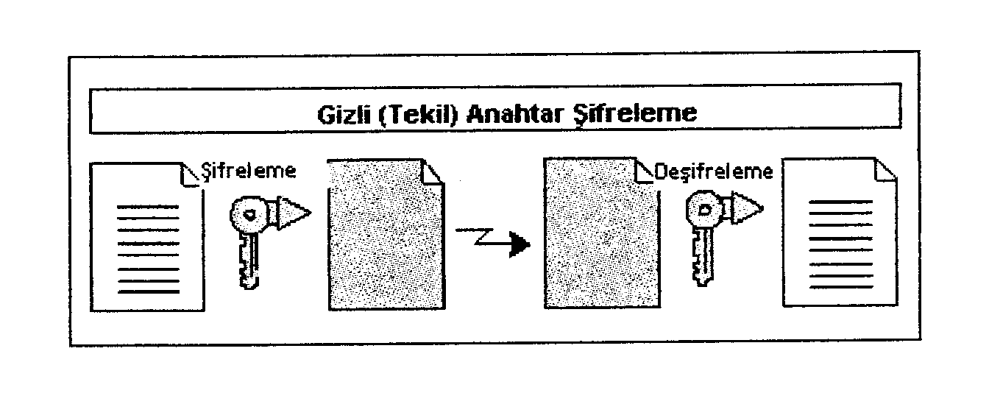
Sekil 1.3 Gizli anahtar (secret key ) Şifreleme

Önceden bilgisayarlarda , algoritmalar genellikle plaintext üzerinde zamanda bir karakter olarak yapılırdı.Bunu bir karakterin akışı üzerinde işlem yapan akış algoritma işlemi gibi veya 8-bit bloklar üzerinde işlem yapılan blok algoritma işlemi gibi düşünebiliriz
Genel(public) anahtar algoritmasında şifre çözme ve şifreleme için kullanılan anahtarlar farklıdır.Ayrıca şifre çözme anahtarı , şifreleme anahtarından çıkarılamaz.’Genel’ olarak adlandırılmasının nedeni şifreleme anahtarının genel yapılmasındandır. Gönderici kişi şifreleme anahtarını kullanarak mesajı şifreler , buna karşın alıcı buna karşı gelen şifre çözme anahtarını kullanarak mesajı çözer..Bu sistemlerde ‘şifreleme anahtarı’ sık sık Genel(public)anahtar ve ‘deşifreleme anahtarı‘ özel (private) anahtar olarak adlandırılır.
E_{pub}(P)=C , D_{priv}(C)=P (1.10)

E_{priv}(P)=C , D_{pub}(C)=P (1.11)

  - Kriptoanaliz

Aşağıda verilen kriptoanaliz işlemlerinin her birinde kriptoanalistin kullanılan şifreleme algoritmasının tamamını bildiği varsayılmıştır.

1.Yalnız şifrelenmiş metne yapılan saldırı: Bu saldırıda kriptoanalist aynı şifreleme algoritmasıyla şifrelenmiş birkaç mesaja sahiptir , bunların hepsi aynı şifreleme algoritmasıyla şifrelenmiştir.Kriptoanalistin işi eldeki mesajları çözerek ve daha ötesi , aynı anahtarla şifrelenmiş diğer mesajları deşifre etmek için anahtarı veya anahtarları ortaya çıkarmaktır.

Verilen: C₁=E_{k}(P₁) , C₂=E_{k}(P₂) ,...... C_{i}=E_{k}(P_{i})
Ortaya çıkarılan: P₁ , P₂ ,.....P_{i} ; k ;elemanlarından biri veya C_{i+1}=E_{k}(P_{i+1}) ‘den P_{i+1} algoritmasının sonucunu çıkartmaktır.

2.Bilinen orijinal metin (plaintext) saldırısı: Kriptoanalist yalnızca bazı mesajların şifrelenmiş haline sahip değildir , Bu mesajların plaintext’inide seçebilir. İşi mesajları şifrelemekte kullanılan anahtarı (veya anahtarları ) veya aynı anahtarla şifrelenmiş yeni mesajları deşifre etmek için algoritmayı anlamaktır.

Verilen: P₁ , C₁=E_{k}(P₁) ; P₂ , C₂=E_{k}(P₂) ;......... P_{i} , C_{i}=E_{k}(P_{i})
Ortaya çıkarılan: k veya C_{i+1}=E_{k}(P_{i+1}) ‘den P_{i+1} algoritmasının sonucunu çıkarmaktır.

3.Seçilmiş orijinal metin saldırısı: Kriptoanalist yalnızca şifrelenmiş metne ve sınırlı orijinal metne sahip değildir, şifrelenmiş orijinal metni de seçebilir. Bu bilinen orijinal metin saldırılarından daha güçlüdür. Çünkü kriptoanalist özel orijinal metin bloklarını şifrelemek üzere seçebilmektedir. Bir getirisi de anahtar hakkında daha fazla bilgiye sahip olmasıdır. İşi, şifrelemekte kullanılan anahtarı (veya anahtarları ) anlamak veya aynı anahtarla şifrelenmiş yeni mesajları deşifre etmek için algoritmaları anlamaktır.

Verilen: P₁ , C₁=E_{k}(P₁) ; P₂ , C₂=E_{k}(P₂) ;.............; P_{i} , C_{i}=E_{k}(P_{i}) kriptoanalist P_{1,} P₂ ,...P_{i}’yi seçebilir
Ortaya çıkarılan : k veya C_{i+1}=E_{k}(P_{i+1}) ‘den P_{i+1} algoritmasının sonucunu çıkartmaktır.

4.Adaptif seçilmiş orijinal metin saldırısı: Seçilmiş orijinal metin saldırısının bir özel durumudur. Kriptoanalist yalnızca şifrelenmiş orijinal metinleri seçmez. Önceki şifrelemenin sonucuna bağlı olarak seçimde değişiklik yapabilir. Seçilmiş orijinal metin saldırısında ,kriptoanalist bir büyük orijinal metin bloğunu şifrelemek üzere seçebilir. Adaptif seçilmiş orjinal metin saldırısında ise orijinal metnin daha küçük bloklarını seçebilir ve bunu yaptığında ilkinin sonucuna bağlı olarak diğerini seçebilir.

5.Seçilmiş şifreli metin saldırısı: Kriptoanalist deşifrelenmek üzere farklı şifrelenmiş metinleri seçebilir ve deşifrelenen orijinal metne erişebilir.

Verilen: C₁ , P₁=D_{k}(C₁) ; C₂ , P₂=D_{k}(C₂) ;......... C_{i} , P_{i}=D_{k}(C_{i})
Ortaya çıkarılan: k

  - Klasik Kriptoğrafi

Bilgisayarlardan evvel ,kriptoğrafi karakter tabanlı kripto sistemlere dayanırdı . Farklı kriptografik algoritmalar ,bir karakterin yerine başka bir karakter konularak veya bir karakterin yeri diğeriyle değiştirilerek elde edilirdi . Daha iyi olan kripto sistemler ise bu iki işi aynı anda yapanlardı.
Bu işlemler günümüzde daha da komplex bir hal aldı.Bu algorimalardaki birinci değişiklik, karakterlerin yerine bitler üzerinde işlem yapılmasıdır.Bu işlem aslında alfabenin boyutunu değitirdi.İngiliz alfabesi için 26 elemandan iki elemana geçilmiştir. İyi kriptografik algoritmaların çoğu hala elemanların yerine koyma ve sırasını değitirme işlemleriyle birleşik olarak çalışmaktadır.

    - Yerine koyarak şifreleme

Bu şifrelemede orijinal metin karakter , şifrelenmiş metindeki diğer bir karaktere karşılık gelir. Bu yerine koyma işlemi orijinal metni herkes için anlaşılması güç hale getirir fakat alıcı için bu iş oldukça basittir.Aldığı şifreli metni ters yerine koyma işleminden geçirerek orijinal metni elde eder.Klasik kriptografide yerine koyarak şifrelemenin temel olarak dört tipi vardır.

-Basit yerine koyarak şifreleme :Orijinal metnin bir karakteri ,şifrelenmiş metinde karşı gelen bir karaktere denktir.Gazetelerdeki kriptogramlar basit yerine koyma ile şifrelenmiştir.

-Homofonik yerine koyarak şifreleme : Basit yerine koyarak şifreleme gibidir , yalnız orijinal metindeki bir karakter şifrelenmiş metindeki bir veya daha fazla karakteri haritalar.Örneğin ‘A’ karakteri 5,13,25 veya 56’ya ‘B’ karakteri 7,19,31 veya 41’den birine karşı gelebilir.

-Polyalfabetik yerine koyarak şifreleme: Çoğul basit yerine koyarak şifrelemeden oluşmuştur. Örneğin 5 farklı basit yerine koyarak şifreleme kullanılsın. Belirlenen bir taneşsi orijinal metindeki bir karakterin pozisyonunu değiştirerek kullanır.Bu şifreleme çok kolay kırılabilmesine rağmen çoğu ticari program bunu kullanır.Yine bu şifreleme bir çok bir harfli anahtarlardan oluşur, bunlardan her biri orijinal metnin bir harfini şifrelemek için kullanılır. İlk anahtar orijinal metnin ilk harfini şifreler, ikinci anahtar orijinal metnin ikinci harfini şifreler ve böylece devam eder. Tüm anahtarlar kullanıldığında anahtar çevrimi yeniden başlar.Eğer 20harfli anahtarlar kullanılırsa ,her bir yirminci harf aynı anahtarla şifrelenmiş olur.Bu şifreleme periyodu olarak adlandırılır.Uzun periyotlu şifrelerin kısa periyotlu şifrelerden daha zor kırılmasından dolayı mümkün olduğunca uzun periyot kullanılır.
Sürekli anahtar şifreleme’de bir metin diğer metni şifrelemek için kullanılır .şifrenin periyot uzunluğunun çok Fzla olmasına rağmen çok kolay kırılabilmektedir.

-Polygram yerine koyarak şifreleme : Gruptaki karakter bloklarının şifrelenmesidir. Örneğin ‘ABA’ grubu ‘RTQ’ grubuna karşılık gelir,’ABB’ grubu ‘SLL’ grubuna karşılık gelir.

    - Tanspozisyon ( Yerine Değiştirerek) Şifreleme

Bu şifrelemede orijinal metindeki karakterler aynı olarak kalır ,fakat sıraları kaydırılarak şifreleme yapılmış olur. Kolon yerini değiştirerek yapılan şifrelemede ; sabit genişlikteki grafik kağıdının parçasının üzerine yatay olarak şifrelenecek metin yazılmıştır ve şifreli metin dikey olarak elde edilir.Şifre çözme işleminde şifrelenmiş metin dikey olarak grafik kağıdının üzerine aynı genişlikte yazılır ve yatay olarak okunursa orijinal metin elde edilir. Bu şifreleme çok fazla hafıza gerektirir ve bazı zamanlar mesajlar belli uzunlukta olur.

Metin: BILGSAYARLI GRAFIK GUZELDIR FAKAT COK FAZLA HAFIZA ISTER

BILGISAYARLI
GRAFIK GUZEL
DIR FAKAT CO
KFAZLA HAFIZ
A ISTER
Şifreli metin: BGDKA IRIF LARAI GF ZS IIFLT SKAAE A K R YGAH AUTA RZ F LECI ILOZ

1.5.3 Rotor Makineleri

1920’lerde çeşitli makinesel şifreleme aletleri şifreleme işlemini otomatikleştirmek üzere icat edildi. Bir rotor (döneç) kavramına bağlı olarak bir genel kriptografik yerine koymayı gerçekleştirmek için bir mekaniksel tekerlek tel ile bağlanmıştır. Örneğin bir rotor,’A’ yerine ‘M’yi koymak için ,’L’ yerine ‘C’ yi koymak için vb. tel ile bağlanmıştır.Bu aletler birçok rotor kullanılarak uzun periyotlarla Vigenere şifrenin bir versiyonunu meydana getirirler ve bunlar rotor makineleri olarak adlandırılır.
Bir rotor makinesi bir tuşa ve rotor dizisine sahiptir.Her bir rotor 26 pozisyona sahiptir ve basit yerine koymayı gerçekleştirirler. Rotorların bir devri bir Sezar şifrelemedir. Tüm bu rotorların birleşimi makineyi güvenli yapar.Çünkü tüm rotorlar Hareket etmektedir ve farklı hızdadırlar, n-rotor makinesi için periyot 26 ^{n} ile ifade edilir.Her bir harften sonra rotor bir adım alır. Polyalfabetik yerine koymada peryot = 26’ dır.

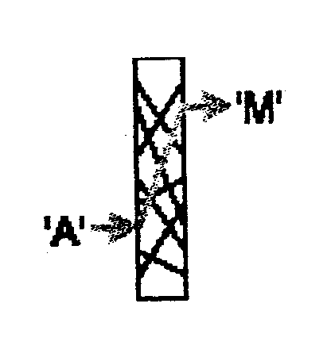

Şekil 1.5 Rotorda basit yerine koyma

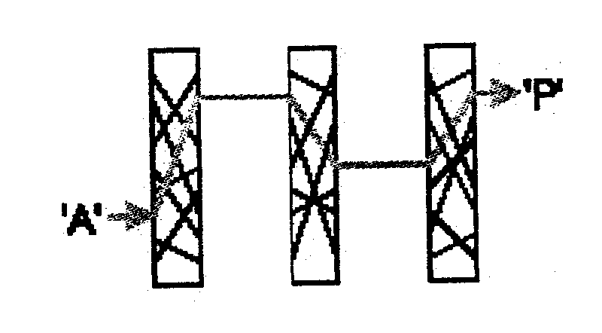

Şekil 1.6 Birbirine bağlı rotor zinciri

Birbirine bağlı rotor zincirinde her biri diğerini etkiler . Tam döndüğü zaman işlem tamamlanır.

    - Bilgisayar Algoritmaları

Birçok kriptografik algoritma vardır. Genel olarak kullanılan üç algoritma vardır. DES (Data Encrytion standard) .Hala en popüler bilgisayar şifreleme algoritmalarından biridir.şifreleme ve şifre çözme işlemleri için aynı anahtarı kullanır.
RSA (Rivest,shamir,addleman) En popüler genel anahtar (public-key) algoritmasıdır. Şifreleme ve sayısal imzalamanın ikisinde de kullanılır.

DSA (Digital Signature Algorithm)Diğer bir genel anahtar algoritmasıdır. Şifreleme için kullanılmaz sadece sayısal imzalama için kullanılır.

RSA Şifreleme Algoritması

Bilindiği gibi, Kriptografik algoritmalar kriptografik uygulamaların ve protokollerin temelini oluşturmaktadır. RSA , bir genel anahtar algoritmasıdır. Şifreleme ve sayısal imzalama (kimlik kanıtlama) amacıyla kullanılabilir. RSA şifrelemenin matematiği şöyledir ;

1- p ve q diye iki asal sayı bulunur.Bu asal sayılar 1024 bit uzunluğunda veya daha büyük seçilmelidir.

2- e seçilir,e ifadesi p ve q’ dan küçüktür ve öyle ki (p-1)(q-1) ifaesi nispi asaldır.Bunun anlamı genelde asal sayı faktörü içermez ,fakat mutlaka tek olmak zorundadır. (p-1)(q-1) sayısı , asal sayı olamaz çünkü bu bir çift sayıdır.

3- d hesaplanır öyle ki (de-1) ifadesi (p-1)(q-1)’e bölünebilir olmalıdır.
Matematiksel olarak ifade edecek olursak ;

de=1(mod(p-1)(q-1)) ve burada p , e’ nin çarpımsal tersi olarak adlandırılır.

4- Şifreleme fonksiyonu şifrele(t)=(t ^ e)mod pq . Burada t , orijinal metin (bir pozitif sayı )ve ’ ^ ‘ üst alma işlemini belirtir.

5- Deşifreleme fonksiyonu deşifre(c)=(c ^ d)mod pq . Burada c , şifrelenmiş metin (bir pozitif sayı) ve ‘^’ üst almayı belirtir.

Genel anahtar çifti bu durumda (pq e)olur.Özel anahtar ise d sayısıdır. pq çarpımı modulus olarak adlandırılır. e genel üstür. d gizli üstür. Genel anahtar serbest olarak dağıtılır. Çünkü verilen pq e’ den d, p veya q bilinemez.

Örnek :
p=61 (birinci asal sayıdır. e ve d hesaplandıktan sonra kaldırılır )
q=53( ikinci asal sayıdır. e ve d hesaplandıktan sonra kaldırılır )
sizin genel anahtarınız (pq e) ‘ dir.
Sizin özel anahtarınız d ‘dir.

pq= 3233 <= modulus (çarpım)
e = 17 <= genel üs
d = 2753 <= özel üs(bir sır olarak saklanmalıdır!)

şifrele(t) = (t ^ e ) mod pq
=(t ^ 17) mod 3233

deşifrele(c) = (c ^ d) mod pq
= (c ^2753) mod 3233

123 orijinal metin değerini deşifre etmek için şu işlemler yapılır;

şifrele(123) = (123 ^17)mod3233
= 855

Şifreli metin değeri olan 855 değerini deşifre etmek için ,

deşifrele(855)=(855^2753)mod3233
=123 değeri elde edilir.

RSA ile şifreleme şöyle yapılır ; diyelim ki Ahmet Bülent’e bir mesaj (m) yollayacak. Ahmet şifrelenmiş metni , yani c’ yi oluşturur. c = m^{e} mod n formülünden elde edilir. e ve n Bülent’in genel anahtarıdır. Elde ettiği c’ yi Bülent’e yollar. Deşifreleme için Bülent m=c^{d} mod n formülünü uygular. e ve d arasındaki ilişkiden dolayı Bülent m mesajını kolaylıkla elde eder. Sadece Bülent d’ yi bilir ve sadece Bülent mesajı okuyabilir. RSA ile sayısal imzalama şöyle yapılır; Diyelim ki Ahmet Bülent’e bir m mesajını gönderecek .Bülent ,mesajın kurcalanmadığına ve kimliğin Ahmet’in kimliği olduğunu bilmek isteyecektir.Ahmet bir sayısal imza (s) oluşturur. s =m^{d} mod n formülü ile oluşturulur. d ve n Ahmet’in özel anahtarıdır.Ahmet s ve m’ i Bülent’e gönderir. İmzayı doğrulamak için ,Bülent m mesajını üs alma formülünden kontrol eder ve mesajı açığa çıkarır. m = s^{e} mod n , buradaki e ve n Ahmet’ in genel anahtarıdır.

2.ALGORİTMA TİPLERİ VE MODLAR

İki tip temel simetrik algoritma tipi vardır. Blok şifreleme ve akış şifreleme. Blok şifreleme, orijinal metni ve şifreli metni bloklayarak işlem yapar. Genellikle 64 bittir bazen daha fazla uzunlukta seçilebilir. Akış şifrelemede ise orijinal metin ve şifreli metnin bir biti veya baytı üzerinde işlem yapar. Blok şifreleme ile aynı orijinal metin bloğu daima aynı anahtar kullanarak aynı şifreli metin bloğu elde edilir. Akış şifreleme ile aynı orijinal metindeki bir bit veya bayt her seferinde farklı bir bit veya bayt olarak şifrelenecektir.
Bir kriptografik mod genellikle basit şifreleme ,bazen geri beslemeli bir türü ve bazen de basit işlemlerin kombinasyonudur.işlemler basittir çünkü güvenlik , şifrelemenin altında yatan moda bağlı olmayan bir fonksiyondan ibarettir.
Diğer güvenlik önlemleri şunlardır; orijinal metin örnekleri gizlenmelidir. Şifreye girişler rasgele olmalıdır. Orijinal metnin işlenmesiyle şifreli metinde hatalara zor raslanılmalıdır. Ayrıca birden fazla mesajın aynı anahtarla şifrelenmesi mümkün olabilir.
Verimlilik diğer bir önemli konudur. Mod şifrelemeden daha az etkide önemlidir. Bazı durumlarda şifreli metinle orijinal metnin aynı boyutlarda olması önem kazanmaktadır.
Üçüncü önemli husus hata toleransıdır. Bazı uygulamalar paralel bir şekilde şifrelemeye ve deşifrelemeye gereksinim duyar . Deşifreleme işlemindeki diğer önemli husus , şifreli metin akışındaki bitlerin düşmesi ,eklenmesi bit hatalarını oluşması durumudur. Daha sonra inceleteceğimiz gibi farklı modlar farklı karakteristik özelliklere sahiptir.

2.1 Elektronik Kod Paketi Modu

Elektronik kod paketi (Electronic Codebook) Modu ,blok şifrelemede kullanılan en basit ve sade moddur. Bir orijinal metin bloğu Bir şifreli metin bloğu olarak şifrelenir. Çünkü aynı orijinal metin bloğu şifrelendiğinde daima aynı şifreli metin bloğu oluşur. Teorik olarak şifreli metine karşı gelen bir orijinal metin kod paketi oluşturmak mümkündür. Bununla birlikte blok boyutu 64 bitse kod paketi 2⁶⁴ girişe sahip olacaktır ve bu boy hesaplamak ve saklamak için çok büyüktür.Çünkü her anahtar farklı kod paketi oluşturmaktadır.
Bu çalışabien en basit mddur. Her orijinal metin bloğu bağımsız olarak şifrelenir.Bir dosyayı lineer olarak şifreleyemeyiz.Ortadaki 10 bloğu ilk önce ,sonra sondaki blokları ve en sonunda baştaki bloğu şireleyebiliriz. Şifrelenen dosyalar için rasgele erişim önemlidir , tıpkı veri tabanı gibi.Eğer bir veri tabanı ECB modu ile şifrelenirse o zaman diğer kayıttan bağımsız olarak herhangi bir kayıt eklenebilir, şilinebilir, şifrelenebilir ve deşifrelenebilir.Diyelim ki ,bir kayıt ayrık şifreleme bloklarının sayısından oluşsun ve şifreleme paralel olsun . Eğer çoğul şifreleme işlemcilerine sahipseniz , birbirinden bağımsız olarak farklı blokları şifreleyebilir ve deşifreleyebilirsiniz.
Eğer bir kriptoanalist orijinal metin bloğunun ‘5e081bc5’ ve bunun şifreli metin bloğunun ‘7ea593a4’olarak şifrelendiğini bilirse anında diğer mesajdaki şifreli bloğu deşifre edebilir. Eğer şifreli metin çok fazlalıklara sahipse ve bunlar farklı mesajlarda aynı yerde ortaya çıkmışlarsa kriptoanalist daha fazla bilgiye ihtiyaç duyacaktır.Kriptoanalist , orijinal metne dayanarak şifreli metin bloğunun uzunluğuna bakmaksızın istatistiksel saldırılar yapmaya kalkışabilir.
Bu zayıflık mesajların başında ve sonunda önceden bilinen başlıklar ve dipnotların bulunması ve bunların içerdiği gönderen ,alan , tarih gibi bilgilerin büyük ölçüde bulunmasından kaynaklanır.Bu problem Basmakalıp başlatma ve basmakalıp sonlandırma olarak adlandırılır.Aynı anahtarla şifrelenen mesajların çoğunda güvenlik riski yoktur.Gerçekte her blok ,aynı anahtarla şifrelenen ayrık mesajlar gibi görülebilir.Şifreli metindeki bit hatları deşifrelendiği zaman orijinal metin bloğunun yanlış olarak deşifrelenmesine neden olur,fakat bu hata geri kalan metin bloklarını etkilemeyecektir.Bununla birlikte Eğer bir şifreli metin biti yanlışlıkla kaybedilir veya eklenirse ,tüm alt şifreli metinler bazı çeşitlerdeki çerçeve yapıları blok sınırına göre yeniden düzenlenmedikçe yanlış olarak deşifre edilecektir.

2.1.1 Ekleme

Çoğu mesaj tam olarak 64 bit şifreleme bloklarına bölünmez . Genellikle en sondaki blok kısa kalmaktadır.ECB modu , 64 bit blokla çalışan bir moddur ve tüm blokların 64 bit olması gerekir. Ekleme işlemi bu problemin çözülmesine yardımcı olur.Son bloğa düzenli eklemeler yapılır.Sıfırlar , birler veya birbirinin ardı sıra gelen birler sıfırlar getirilerek tam bir blok yapılır.Eğer deşifreleme işleminden sonra eklenenleri silme ihtiyacı duyarsanız , Eklenen baytların sayısını son bloğun son baytına eklersiniz.Diyelim ki blok boyutu 64 bit olsun ve son blok 24 bit olsun Son bloğu 64 bit yapmak için 5 bayt ekleme yapmak gerekir.Sıfırlardan oluşan 4 bayt eklenir ve son bayt 5 sayısı olarak eklenir. Deşifrelemeden sonra son deşifrelemeden sonra 5 bayt silinir. Bu metodun doğru çalışması için Her mesaja ekleme yapılmalıdır. Orijinal metin blok sınırında sonlansa bile, bir tam blok eklemek zorundadır.Aksi takdirde ,sonuç orijinal metin baytını göstermek için dosya sonu karakteri kullanılabilir ve bu karakterden sonra eklenebilir. Alternatif olarak Şekil2.1 ‘ de şifreli metin gizleme olarak adlandırılır.P_{n-1} en son tam orijinal metin bloğu ve P_{n} son kısa orijinal metin bloğudur. C_{n-1} en son tam şifreli metin bloğu ve C_{n} son kısa şifreli metin bloğudur. C’ ara sonuçtur ve iletilen şifreli metin parçası değildir.

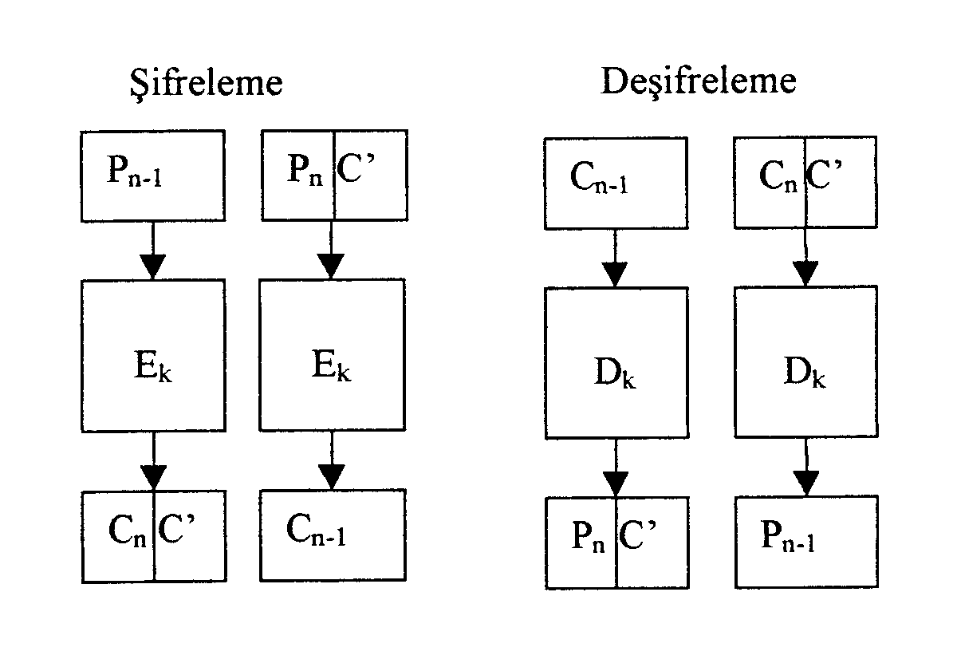

Şekil2.1 ECB Modda şifreli metin gizleme

2.1.2 Blok Tekrarı

ECB modda en ciddi problem ,düşmanın anahtarı bilmeksizin şifreli metni değiştirmesi veya algoritmayı bilmeden mesajı değiştirmesidir. Bu yolla mesaj çözülse bile anlaşılamaz.
Bu problemi daha iyi ifade etmek için bankalardaki hesaplar arasında para hareketi yani para transferi örnek alınsın. Bankalardaki bilgisayar sistemini daha kolay ve kullanışlı yapmak için bankalar para transfer formatı için aşağıdaki gibi bir satandart mesaj tanımlamış olsunlar:

Banka 1 : Gönderiliyor 1.5 Blok
Banka 2 : Alınıyor 1.5 Blok

Yatıranın ismi 6 Blok

Yatıranın hesabı 2 Blok

Depozit miktarı 1 Blok

Bir blok 8 bayt şifrelenmiş bloğa karşı gelir. Mesajlar ECB modda blok algoritması kullanılarak şifrelenir.İki banka , Ayşe’nin bankası ve Bülent’in bankası arasındaki haberleşmeyi dinleyen Mahir bu bilgiyi kullanarak zengin olabilir. İlk önce Ayşe’nin bankasından Bülent’in bankasına giden tüm mesajları kaydedecek şekilde tüm mesajları bilgisayarını ayarlar. Sonra Ayşe’nin bankasından 100 milyon lirayı Bülent’in bankasındaki kendi hesabına transfer eder. ,sonra bunu tekrar tekrar yapar. Bilgisayarını kullanarak kayıtlı mesajlar içinde aynı olan mesaj çiftini arar.Bu mesajlardan biri 100 milyon transferi kendi hesabına aktarma yetkisidir. Eğer gerçek hayattakine benzer şekilde aynı mesaj çiftinden daha fazla bulursa başka para transferlerini yapar ve sonuçları kaydeder. Sonuç olarak kendi para transferine izin veren mesajı ayrıştırabilir.
Artık bundan sonra haberleşme bağlantısına mesaj ekleme yetkisine sahip olacaktır. Her zaman Bülent’in bankasından mesaj gönderecek ve diğer 100 milyonu kendi hesabına yatırabilecektir. Eğer iki banka transfer üzerinde anlaşırlarsa (ihtimalen gün sonunda ) hayali transfer yetkilendirmesinin farkına varacaklardır. Fakat eğer Mahir zenginse parayı geri çekecektir ve başka bir yere kaçacaktır.
İlk etapta bankalar mesajlarına zaman damgası ekleyerek bu problemi çözebilirler.

Tarih / zaman 1 blok
Banka1 : gönderiyor 1.5 blok
Banka 2 : alıyor 1.5 blok
Yatıranın adı 6 blok
yatıranın hesabı 2 blok
toplam yatırılan 1 blok

iki ayrı mesaj bu sistemde kolayca ayırt edilebilir. Hala blok tekrarlama adlandırılan bu teknik kullanılır. Mahir hala zengin olabilir. Aşağıdaki 8 şifreli metin bloğu kendi adına ve hesap numarasına ayrılmıştır. (blok 5’ten 12 ‘ ye kadar olan kısım)
Mahir rasgele bir mesajın blok 5’ten 12 ‘ye kadar olan kısmını Ayşe’nin bankasından Bülent’in bankasına gitmesi sırasında keserek değiştirir. Sonra Bülent’in bankasına gönderir. Bülent gerçek yatıran kişinin kim olduğunu bilmez ve saldırgan hesabındaki para miktarını bilmez.

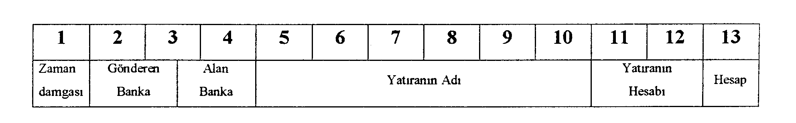
Şekil 2.2 Örnek bir kayıt için şifreleme blokları

Banka bu problemi çözmek için sıksık anahtar değitirmelidir. Bu durumda Mahir’in daha hızlı çalışması gerekir. MAC eklenerek bu problem çözülebilir. Yine de temel problem ECB modundan kaynaklanır. Mahir blokları iptal edebilir, birbirleriyle yer değiştirebilir ve tekrar edebilir. Bunun çözüm tekniği zincirlemedir.

2.2 Şifre Blok Zinciri Modu

Şifre blok zinciri modu (CBC-Cipher Block Chaining ), zincirleme blok şifrelemeye bir geri besleme mekanizması ekler . önceki şifrenin blok sonucu şimdiki bloğun şifrelenmesinden geri besleme olarak kullanılır. Diğer bir değişle , her blok sonraki bloğun şifrelenmesini değiştirmekte kullanılır.her şifrelenen metin bloğu farklıdır ve orijinal metine bağlı değildir fakat önceki orijinal metin bloklarından türetilmiştir.
CBC modunda şifreleme yapılmadan önce orijinal metin önceki şifreli metin bloğu ile XOR’ lanır. Aşağıdaki şekilde CBC şifreleme olayı görülmektedir. Orijinal metin bloğu şifrelendikten sonra sonuç şifreli metin geri besleme kayıtçısında saklanır.sonraki orijinal metin bloğu şifrelenmeden önce geri besleme kayıtçısındaki blok ile XOR’lanır ve sonraki şifreli metin bloğu için giriş olarak kullanılır. Sonuç şifreli metin tekrar geri besleme kayıtçısında saklanacak ve sonraki orijinal metin bloğu ile XOR’lanacaktır. Bu işlem mesjın sonu gelene kadar aynı şekilde devam edecektir. Her bloğun şifrelenmesi önceki bloklara bağlıdır.
Deşifreleme ise şöyledir. Bir şifreli metin bloğu deşifrelenir ve geri besleme kayıtçısında saklanır . sonraki blok deşifrelendikten sonra geri besleme kayıtçısındaki sonuç ile XOR’lanır. Sonra sonraki şifreli metin bloğu geri besleme kayıtçısında tutulur ve mesaj sonlanana kadar aynı şekilde devam eder. Matematiksel olarak işlem şöyle ifade edilir.
C_{i}=E_{k}(P_{i}⊕C_{i-1})
P_{i}=C_{i-1}⊕D_{k}(C_{i})
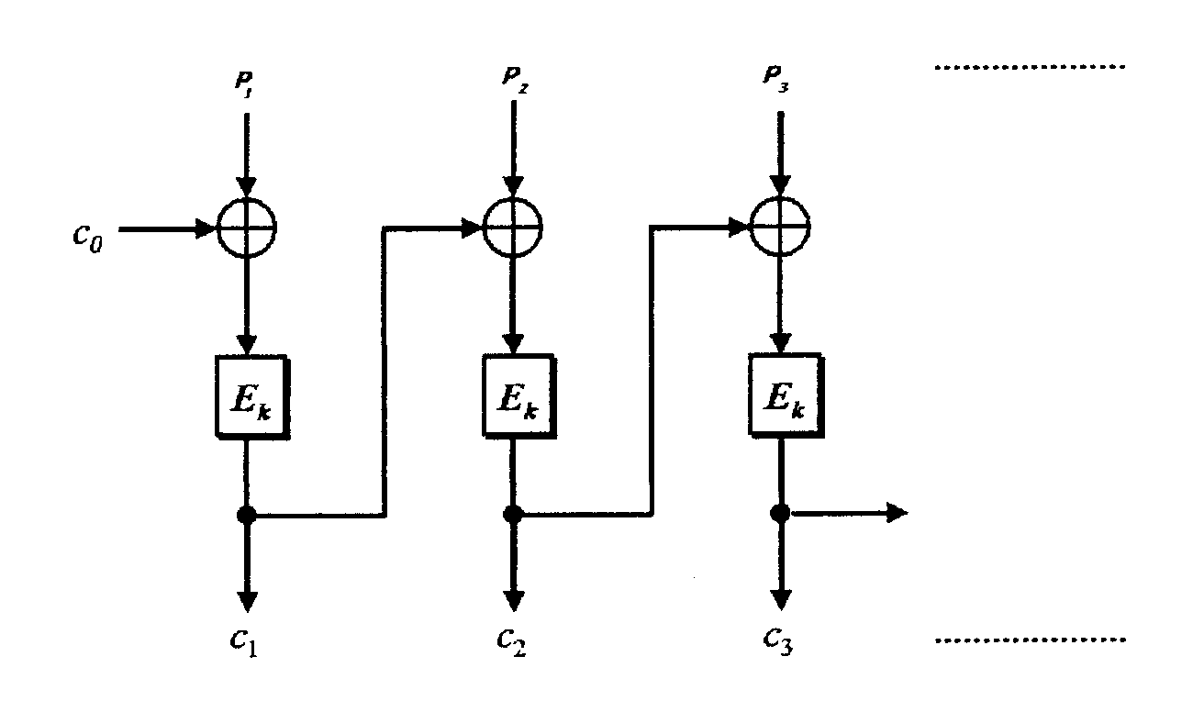
Şekil 2.3 CBC modda şifreleme

2.2.1 Başlangıç Vektörü(IV)

CBC modu önceki orijinal metin blokları farklı olduğunda aynı orijinal metin bloğunu farklı şifreleme blokları şeklinde oluşturacaktır. Yine de iki aynı mesajın aynı şifreli metni vermesi mümkündür. Aynı şekilde ilkinden farklı olarak mesaj aynı şekilde başlarsa aynı sonuç elde edilebilir.

Bazı mesajlar genel başlığa sahiptir:bir mektup başı veya bir “Kimden” satırı gibi.Blok tekrarı hala imkansız iken ,aynı başlama kriptonaliste kullanışlı bilgiler sağlayacaktır.Bunu önlemek için ilk blok rasgele bir veriyle şifrelenir.Bu rasgele veri bloğu başlangıç vektörü (İnitialization Vector),başlangıç değişkeni,başlangıç zincir değeri olarak adlandırılır.IV’nin bir anlamı yoktur,sadece her mesajın benzersiz olmasını sağlar.Alıcı kişi bu bloğu deşifrelendiğinde,IV geri besleme kayıtçısını doldurmakta kullanılır ve aksi takdirde yok sayılır.Bir zaman damgası sık sık bir IV olarak kullanılır.Diğer taraftan bir yerden alınan rasgele bir değer IV olarak kullanılır.

IV’nin eklenmesiyle aynı orijinal metinden,farklı şifreli metin mesajı elde edilir.Böylece dinleyicinin blok tekrar denemeleri imkansız hale gelir ve kod kitabını oluşturması zorlaşır.IV,aynı anahtarla her bir mesajın farklı şifrelenmesi için benzersiz olsa bile ,IV mutlak gereksinim değildir.

IV gizli değildir,çıplak metinle bile transfer edilebilir.Eğer bazı şeyler yanlış gibi gözükürse,aşağıdaki argümanları göz önüne alınabilir.Farz edelim ki birkaç mesaj bloğu elimizde olsun.B₁,B₂…,B_{i} .İlk blok olan B₁ bloğu IV ile şifrelenmiştir. B₂ B₁’in şifreli bloğuyla ,IV gibi şifrelenmiştir,B₃ ,B₂’nin şifreli metni kullanılarak IV gibi şifrelenmiştir ve böyle devam eder.Eğer n blok varsa, n-1 tane IV ortaya çıkar.Böylece IV’nin gizli tutulmasına gerek yoktur.IV sadece zinciri başlatan sade bir bloktur,bu B₀ bloğu gibi düşünülebilir.

Ekleme

Bu işlem ,ECB moduna benzerdir fakat bazı uygulamalar orijinal metin ile şifreli metinin tamamen aynı boyutta olmasını gerektirirler.Belki bir orijinal metin dosyası şifrelenir ve bundan sonra aynı hafıza bölgesinde yer değiştirilir.Bu takdirde ,son kısa blok farklı şifrelemek zorunda kalınır.Farz edelim ki,son blok j bit olsun.Son tam blok şifrelendikten sonra ,şifreli metin tekrar şifrelenir,şifreli metnin en soldaki j biti seçilir ve kısa blokla XOR’lanarak şifreli metin üretilir.Aşağıdaki şekilde bu işlem görülmektedir.

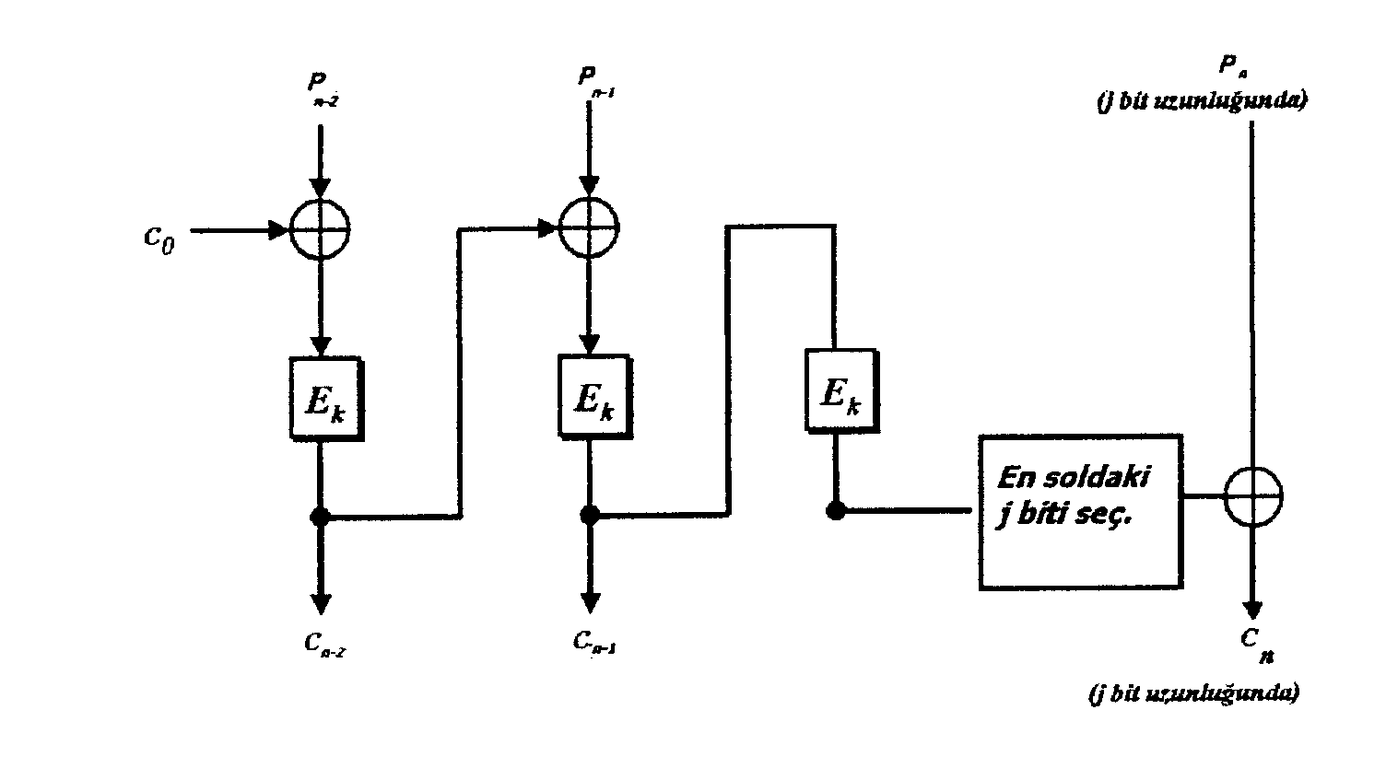

Şekil 2.4. CBC Modda en son bloğun şifrelenmesi

Buradaki zayıflık şudur,saldıran kişi en son orijinal metin bloğunu çözemez iken,şifreli metindeki bitleri sistematik olarak değiştirebilir.Eğer şifreli metnin son birkaç biti önemli bilgi içeriyorsa ,bu zayıflıktır.Eğer son bit idare bilgisi içeriyorsa,problem yoktur.

Şifreli metin gizlemesi en iyi yoldur.P_{n-1}en son orijinal metin bloğu,P_{n} son kısa orijinal metin bloğudur. C_{n-1} ara sonuçtur ve iletilen şifreli metnin bir parçası değildir.Bu metodun faydası orijinal metin mesajının tüm bitlerinin şifreleme algoritmasından geçmesidir.

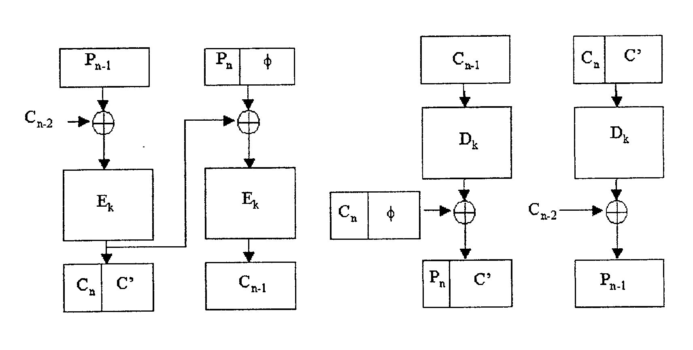
Şekil 2.5. CBC Modda şifre gizleme

Hata Yayınımı

CBC mod,şifreleme sonrasında şifreli metnin geri beslemesi gibi ve şifre çözme sonrasında şifreli metnin ileri beslemesi gibi tanımlanabilir.Bu karşılaştırma hatalara yol açabilir.Orjinal metindeki bir tek bit hatası şifreli bloğu etkileyecektir ve tüm alt şifreli metin bloklarını da etkileyecektir.Bu önemli değildir ,çünkü şifre çözme işlemi tersi şekilde etkilenecektir ve orijinal metin aynı tek hatayla çözülecektir.

Şifreli metin hataları çok geneldir.Gürültü iletişim yolunda veya depolama cihazlarındaki sorunlardan kolayca oluşabilir.CBC moddaki bir tek bit hatası,şifreli metindeki tek bloğu etkiler ve çözülen orijinal metindeki tek biti etkiler.Bloğun hata içermesi tamamen karmaşık bir durumdur.Sonradan gelen blok,hatadaki gibi aynı bit pozisyonunda 1 bit hataya sahiptir.

Küçük bir şifreli metindeki hatanın daha büyük orijinal metin hatalarına yol açmasına hata yayılması denir.Bu karşılaşılan en büyük sıkıntıdır.İkinci bloktan sonra hatadan etkilenmez,çünkü CBC mod kendi kendini kurtarma (self recovering) özelliğine sahiptir.İki blok hatadan etkilenir fakat sistem bunu kurtarır ve sonra gelen bloklar doğru olarak çalışmasına devam eder.CBC,kendi kendini senkronizasyon anlamında kullanılan blok şifreleme örneğidir fakat yalnızca blok düzeyindedir.

CBC mod bit hatalarından hızlı bir şekilde kurtarılırken senkronizasyon hatalarından kurtarılamaz.Eğer şifreli metin akışına bir bit eklenmiş veya şifreli metin akışında bir bit kaybolmuşsa,sonra gelen bloklar bir bit pozisyon dışına kaydırılmıştır ve şifre çözme sırasında anlamsız artıklar üretilir.Herhangi bir kripto sistemi blok yapısı tam olarak aynı kaldığında kullanılmalıdır, yada çok büyük blok boyutlu parçalar halinde saklanmalı veya çerçevelenmelidir.

Güvenlik Problemleri

CBC yapısından dolayı bazı potansiyel problemler meydana gelebilir.İlki,şifreli metin bloğunun takip eden bloğu etkilemesinden dolayı saldıran kimse şifrelenen mesajın sonuna blok ekleyebilir.Şüphesiz bu anlamsız bir deşifrelemeye neden olacaktır,fakat bazı durumlarda bu istenilmez.

Eğer CBC kullanılıyorsa ,orijinal metin bütünüyle tasarlanmalıdır çünkü mesajın nerde sonlandığı bilinerek extra blokların eklenmesi kontrol edilmelidir.

İkinci olarak saldıran kişi(Mahir),takip eden deşifrelenmiş orijinal metin bloklarındaki kontrol edilmiş değişiklikleri açıklamak için şifreli metin bloğunu değiştirebilir.Örneğin eğer Mahir bir tek şifreli metin bitinde oynama yaparsa ,tam blok yanlış olarak deşifrelenecektir,fakat takip eden blok karşı gelen bit pozisyonunda 1 bit hataya sahip olacaktır.Burada istenmeyen durumlar vardır.Tam orijinal metin mesajı kontrol edilmiş fazlalık veya gerçeklikleri içermelidir.

Sonuçta orijinal metin örnekleri zincirleme ile gizlenebilir ,çok uzun mesajlar hala örnek olabilecektir.Birthday paradoksları,m blok boyutunu göstermek üzere ,2^{m/2} blok sonra aynı blok geleceğini tahmin eder.64 – bit blok boyutu için bu yaklaşık 34 gigabayttır.Mesaj bu problem olmadan önce ,yeteri kadar uzun olmalıdır.

Akış (Dizi) Şifreleme

Akış(Stream) şifreleme,orijinal metni şifreli metne birim zamanda bir bit olarak çevirir.Akış şifrelemenin en basit versiyonu aşağıdaki şekilde görülmektedir.Bir anahtar akışı(keystream) üreteci(bazen akış-anahtar üreteci olarak da adlandırılır)bit akışını çıkış olarak verir.k₁,k₂,k₃,…,k_{i} .Bu anahtar akışı ,orijinal metin bitlerinin akışı (p1,p2,p3,….,pi)ile şifreli metin bitlerini üretmek için XOR’lanır.

c_{i}= p_{i} k_{i}

Deşifreleme sonucunda ,orijinal metin bitlerini elde etmek için şifreli metin bitleri aynı anahtar akışı ile XOR’lanır.

p_{i}=c_{i} k_{i}

çünkü;

p_{i} k_{i} k_{i} =p_{i}

işlemi iyi bir biçimde çalışır.

Sistem güvenliği tam olarak anahtar akışı üretecinin içindedir.Eğer anahtar akışı üreteci çıktı olarak sonsuz sayıda sıfır akışını izin verirse,şifreli metin orijinal metne eşit olacaktır ve tüm işlemlerin bir anlamı olmayacaktır.Eğer anahtar akışı üreteci 16-bit örnekte tekrarlanırsa algoritma basit XOR olacaktır ve güvenlik önemsizleşecektir.Eğer anahtar akışı üreteci sonsuz sayıda rasgele bitlerle çalışırsa one-time pad elde edilecek ve kusursuz bir güvenliğe kavuşulacaktır.

Akış şifrelemenin güvenliği basit XOR ile one-time pad şifreleme güvenliği arasında bir konumdadır.Anahtar akışı üreteci rasgele gibi görünen bit akışı üretir,fakat gerçekte deşifreleme zamanında kusursuz olarak üretilebilir.Daha yakın anahtar akışı üretecinin çıkışı rasgeledir,uzun bir zaman süresinde bir kriptoanalist bunu kırabilecektir.
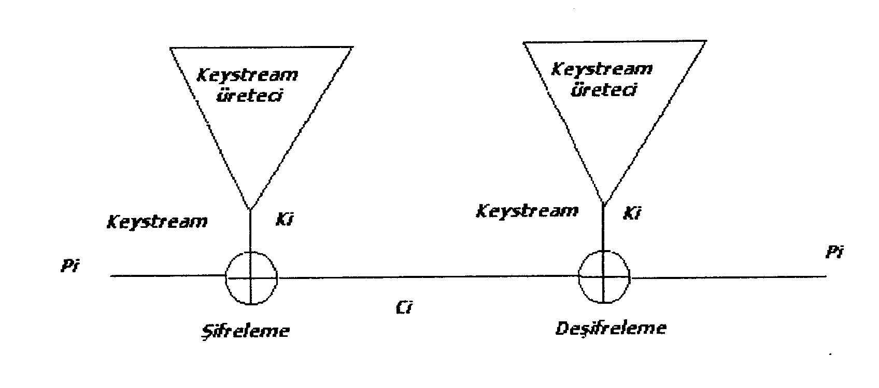
Şekil 2.6. Akış (Stream) Şifreleme

Diğer taraftan ,eğer anahtar akışı üreteci her zaman aynı bit akışını üretirse,sonuç kriptosistem kırabilecektir.Bir örnekle nasıl olduğunu görelim.

Eğer Evser şifreli metne bununla ilişkili orijinal metne sahipse şifreli metni ve orijinal metni XOR’layarak anahtar akışını elde edecektir ve aynı anahtar akışı ile şifrelenmiş iki farklı şifreli metne sahipse bunları birlikte XOR’layabilir ve elde edilen iki orijinal metni birbirleriyle XOR’layabilir.Bunu kırmak kolaydır, ve sonra Evser şifreli metinle orijinal metinlerden birini XOR’layabilir ve anahtar akışını elde edebilir.

Bundan sonra ne zaman bir şifreli metin mesajının önünü kesse,bunu deşifrelemek için gerekli anahtar akışına sahip olacaktır.Ek olarak Evser ,önceden elde ettiği eski şifreli metinleri deşifreleyebilir veya okuyabilir.Evser tek bir orijinal metin/şifreli metin çiftini ele geçirdiğinde her şeyi okuyabilir.

Bu tüm akış şifrelerin niçin anahtarlara sahip olduğunu açıklamaktadır.Anahtar akışı üretecinin çıkışı anahtarın bir fonksiyonudur.Bundan sonra ,eğer Evser orijinal metin/şifreli metin çiftini elde ederse,yalnızca tek anahtarla şifrelenen mesajları okuyabilecektir.Anahtar değiştiğinde düşman çaresiz kalır.Akış şifreler özellikle asla sonlanmayan haberleşme trafiklerinin (örneğin iki bilgisayar arasında bit T-1 linki)şifrelenmesinde kullanışlıdır.

Bir anahtar akışı üreteci üç temel kısımdan oluşur.İç durum(internel state),anahtar akışı üretecinin mevcut durumunu tanımlar.İki anahtar akışı üreteci aynı anahtarla ve aynı içi durum ile aynı anahtar akışını üretebilir.Çıkış fonksiyonu ise iç durumu alır ve anahtar akışı bitlerini üretir.Bir sonraki durum fonksiyonu iç durumu alır ve yeni iç durumu üretir.
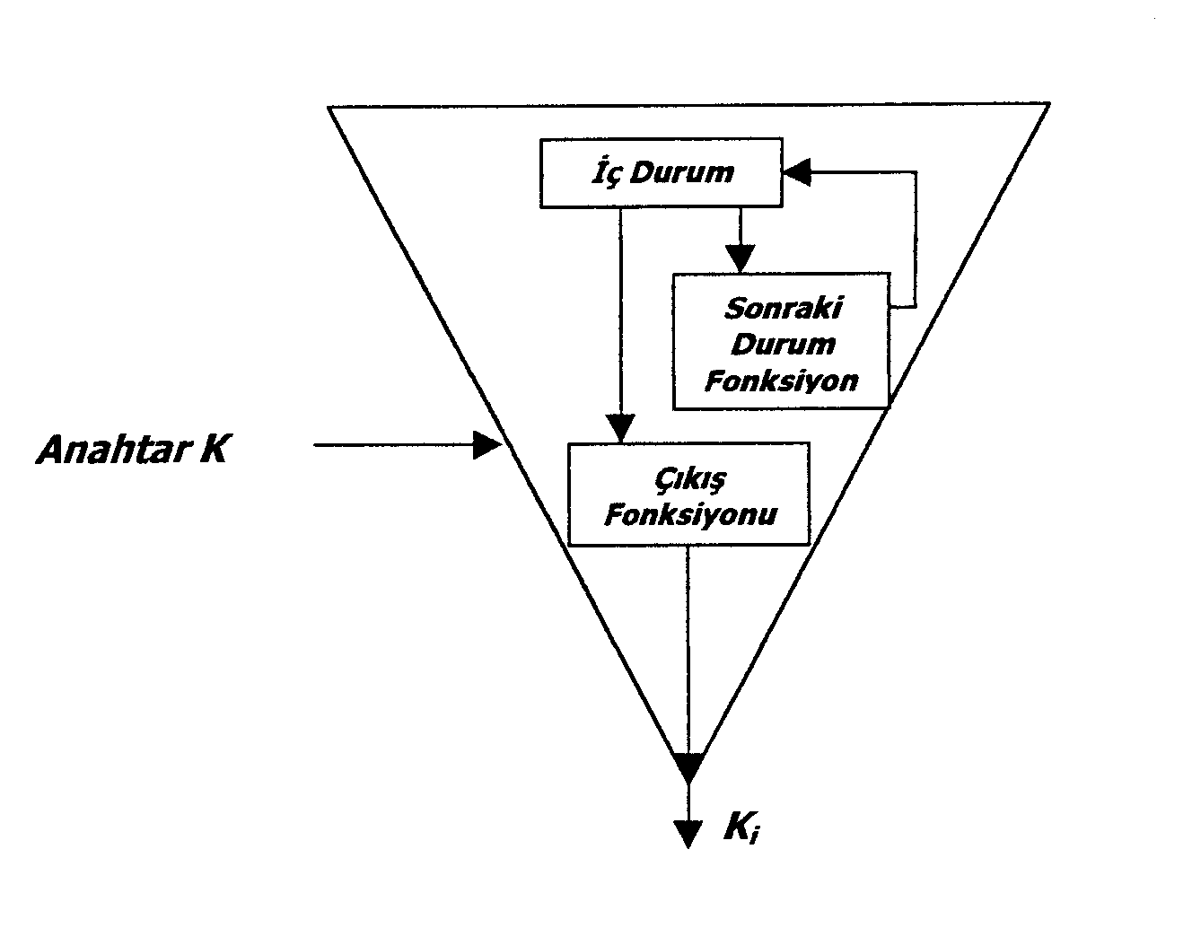
Şekil 2.7. Bir Anahtar akışı(keystream) üretecinin iç kısmı

Kendinden Senkronizasyonlu Akış Şifreleme

Kendinden senkronizasyonlu akış şifreleme için her bir anahtar akışı biti önceki şifreli metin bitinin sabit sayılı bir fonksiyonudur.Askeri çevrelerce otomatik şifreli metin anahtarı olarak adlandırılır.Bu fikir 1946’da patentleşmiştir.

Aşağıdaki şekil kendinden senkronizasyonlu akış şifrelemeyi göstermektedir.İç durum önceki n tane şifreli metin bitinin bir fonksiyonudur.Kriptografik karmaşıklık (complexity),iç durumu alan ve anahtar akışı bitlerini üreten çıkış fonksiyonundadır.İç durum tamamen önceki n tane şifreli metin bitine bağlı olduğu için ,deşifreleme anahtar akışı üreteci (decryption keystream generator) n tane şifreli metin biti alımından sonra şifreleme anahtar akışı üreteci (encryption keystream generator) ile otomatik olarak senkronize edilecektir.

Bu modun hızlı uygulamalarında her mesaj n bit uzunluğunda rasgele bir başlıkla başlar.Bu başlık şifrelenir,iletilir ve sonra deşifrelenir.Deşifreleme yanlış olabilir,fakat bu n bit sonra anahtar akışı üretecinin ikisi de senkronize edilecektir.

Kendinden senkronizasyonlu akış şifrelemenin aşağı tarafı hata yayılımıdır.Her bir şifreli metin biti iletim esnasında karmaşıklaştığı için deşifreleme anahtar akışı üreteci n anahtar akış bitini yanlış olarak üretecektir.Bu yüzden,her bir şifreli metin hatası için,n tane buna karşı gelen orijinal metin hatasına neden olacaktır.

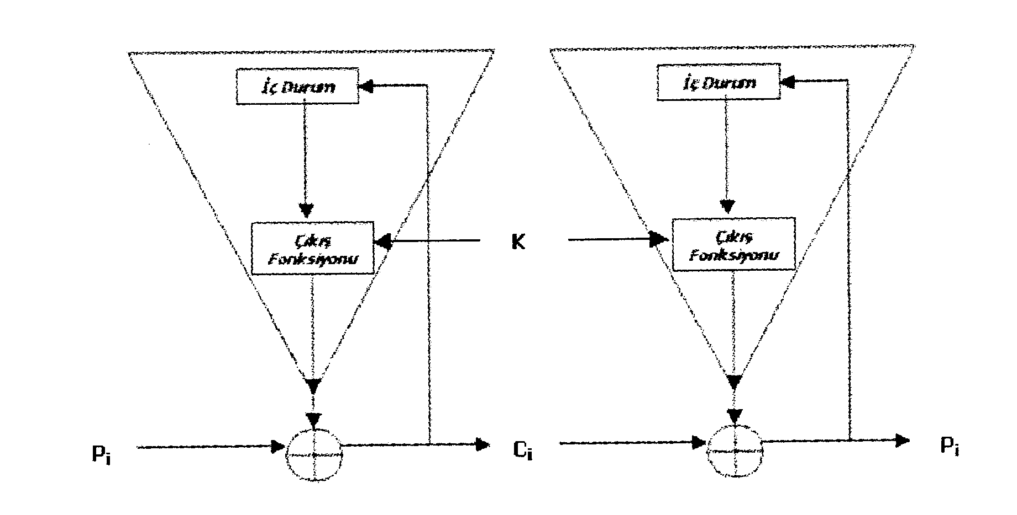
Şekil 2.8. Kendinden senkronizasyonlu anahtar akışı üreteci

Güvenlik Problemleri

Kendinden senkronizasyonlu akış şifreleme tekrarlı saldırılara karşı da zayıftır.İlk önce Mahir(saldıran kişi) birkaç şifreli metin bitini kaydeder.Sonra bir sonraki seferde,bu kaydı o anki trafikte yerine koyar .Son resenkronizasyon alındığında bazı başlangıç artıklarından sonra eski şifreli metin normal bir şekilde deşifre edilir.Son alınandan anlık verinin bilinmesinin yolu yoktur,fakat eski veri tekrarlanır.Zaman damgası kullanılmadıkça Mahir hesabına para yatırdığına dair tekrar tekrar aynı mesajı yollayarak bankayı inandırabilir.(şüphesiz anahtarın değişmediğini farzediyoruz.)Bu şemada diğer zayıflık çok tekrarlanan senkronizasyon durumunun çıkar için kullanılmasıdır.

Geri Beslemeli Şifreleme Modu

Blok şifreleme kendinden senkronizasyonlu akış şifreleme gibi de gerçekleştirilebilir.Bu geri beslemeli şifreleme modu (CFB-Cipher Feedback)olarak adlandırılır.CBC modu ile şifrelemede komple veri bloğu alınana kadar şifreleme başlamaz.Bu bazı ağ uygulamalarında problemlere yol açar.Güvenli bir ağ ortamında,bir terminal ana bilgisayara girdiği her karakteri iletebilmelidir.Veri bir grup halinde işlendiğinde(bayt boyutunda)CBC modu çalışmayacaktır.
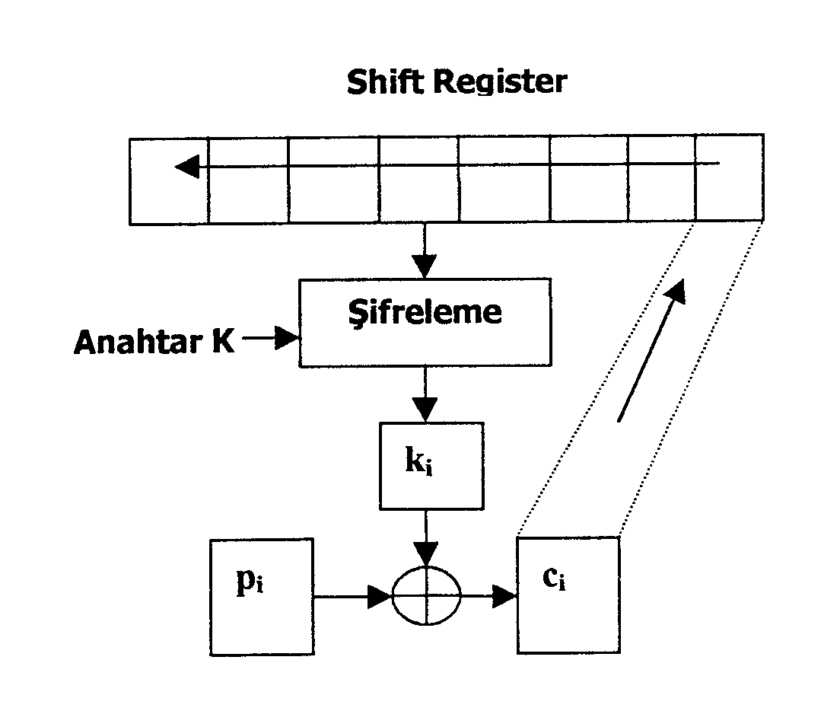
Şekil 2.9. CFB Modda şifreleme

CFB modda,veri blok boyutundan daha küçük birimlere şifrelenebilir.Aşağıdaki örnekte,bir ASCII karakteri birim zamanda şifrelenecektir.(bu 8-bit CFB olarak adlandırılır)fakat 8 bit sayı şart değildir.1 bit CFB kullanılarak birim zamanda bir bit veri şifreleyebiliriz,bu işlemde akış şifreleme daha iyi bir fikir gibi görülebilir.(İşlemi hızlandırmak için blok şifrelemenin çevrim sayısını azaltmak tavsiye edilmez.)Ayrıca;64-bit CFB veya n blok boyutundan küçük ve eşit olmak üzere n bit CFB kullanılabilir.

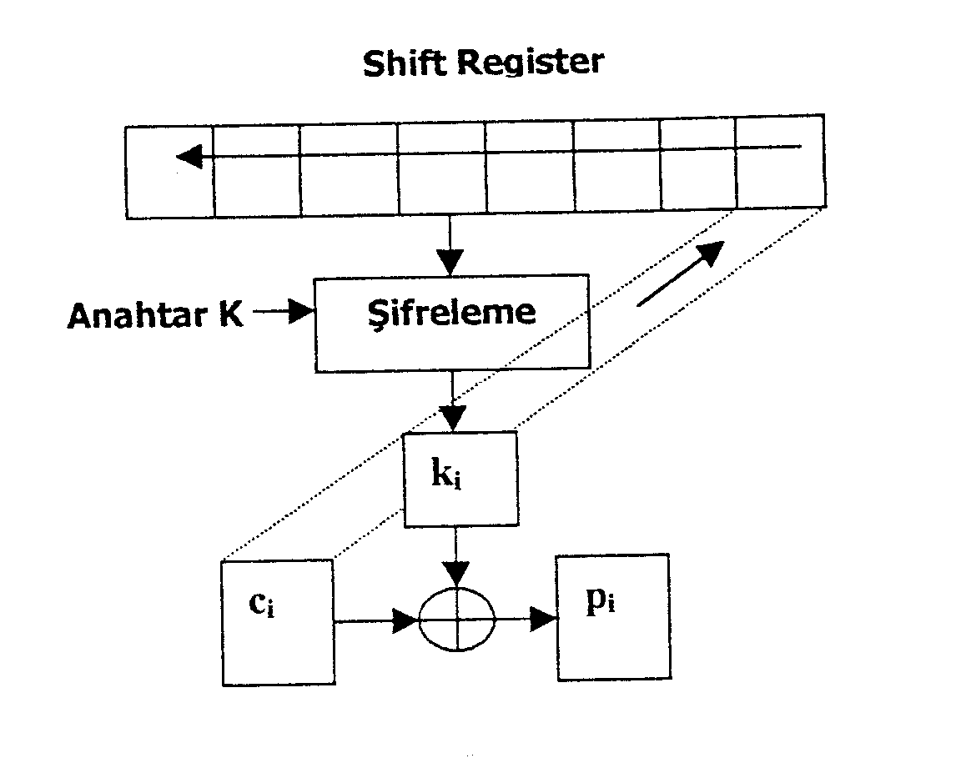

Şekil 2.10.CFB modda deşifreleme

Şekil 2.9 ve şekil 2.10 ‘da 64 bit blok algoritmayla çalışan 8 bit CFB mod gösterilmektedir.CFB moda,bir blok algoritma giriş bloğu boyutunda bir kuyruk üzerinde işlem yapar.CFB mod şifrelemede,başlangıçta kuyruk IV(Başlangıç Vektörü) ile doldurulur.Kuyruk şifrelenir ve en soldaki 8 bitin sonucu ,orijinal metnin ilk 8 bit karakteriyle XOR’lanarak şifreli metnin ilk sekiz bit karakteri elde edilir.Karakter bundan sonra iletilebilir.Aynı 8 bit,kuyruğun en sağındaki sekiz bit ile de yer değiştirilir ve diğer tüm bitler sekiz sola kaydırılır.En soldaki 8 bit atılır.Bundan sonra,aynı şekilde sonraki metin karakteri şifrelenir.Deşifreleme bu işlemin tersidir.Şifreleme ve deşifrelemenin ikisinde de ,blok algoritma kendi şifreleme modunda kullanılır.

Eğer algoritmanın blok boyutu n ise,n bit CFB şekil 2.11’de görüldüğü gibidir.
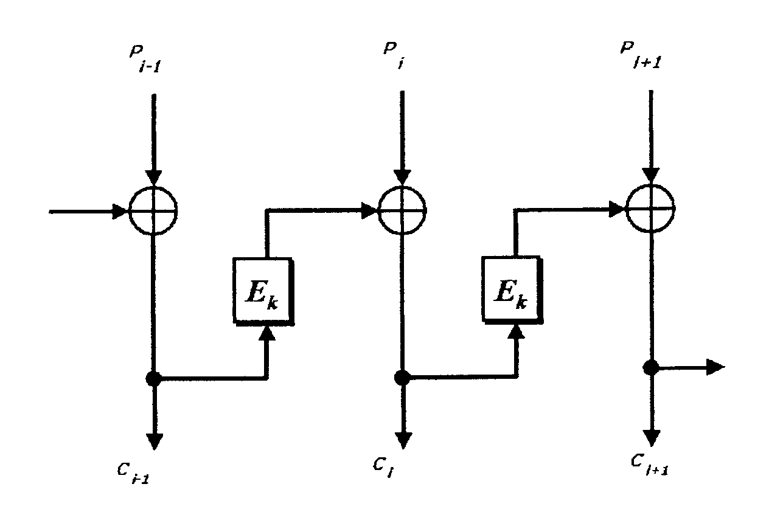
Şekil 2.11. n-bit algoritmayla n-bit CFB

C_{i}=P_{i} E_{k}(C_{i-1})

P_{i}=C_{i} E_{k}(C_{i-1})

CBC moddaki gibi,CFB modu orijinal metin karakterleriyle bağlantılıdır bu yüzden şifreli metin önceki orijinal metin karakterlerine bağlıdır.

Başlangıç Vektörü(IV)

CFB sürecini başlatmak için blok algoritma girişi IV ile başlatılmalıdır.CBC modunda kullanılan başlangıç vektörü (IV) gibi bu başlangıç vektörünün de gizlenmesine gerek yoktur.CBC modundaki IV’den farklı olarak buradaki IV benzersiz olmalıdır.Eğer CFB’deki IV benzersiz değilse herhangi bir kriptoanalist şifreli metni çözebilir.IV her mesajda değişmelidir.Bu her mesajdan sonra artan ve anahtarın yaşam süresi boyunca tekrarlanmayan bir seri numarası olabilir.Bilgi depolamak için şifrelendiğinde ,IV veriyi aramakta kullanılan bir index olabilir.

Hata Yayılımı

CFB modunda metindeki bir hata sonraki tüm alt şifreli metinleri etkiler ve deşifrelemede tersi olur.Şifreli metindeki bir hata çok ilginçtir.Şifreli metindeki tek bir bit hatasının ilk etkisi orijinal metindeki bir tek bit hatasına sebep olur.Bundan sonra hata kaydırma kayıtçısına kaydedilir,burada diğer kayıtçının sonuna düşülene kadar şifreli metindeki karmaşıklığa sebep olur.8 bit CFB modda,deşifrelenen orijinal metnin 9 baytı ,şifreli metindeki tek bit hatasıyla karmaşık hale gelir.Bundan sonra sistem ,sonraki şifreli metinleri doğru olarak şifreler.Genelde,n-bit CFB bir tek şifreli metin hatası o anki ve sonraki m/n-1 bloğun deşifrelenmesini etkileyecektir.Buradaki m blok boyutudur.

Bu çeşit hata yayılışındaki problem şudur ,eğer saldıran iletilen orijinal metni biliyorsa ,verilen bloktaki bitleri alır ve her ne istiyorsa onu deşifre edebilir.Sonraki blok yanlış olarak deşifre edilecektir,fakat zarar çoktan olmuştur ,kontrol olmadan mesajın final bitlerini değiştirebilir.

CFB kendi kendini kurtarmayla senkronizasyon hatalarının bakımını yapabilir.Kaydırma kayıtçısına giren hata burada diğerinin sonuna düşülene kadar 8 bayt veriyi bozar.CFB,blok safhasında kendinden senkronizasyonlu akış şifrelemede kullanılan bir blok şifreleme örneğidir.

Senkron Akış Şifreleme

Senkronizasyonlu akış şifrelemede keystream ,mesaj akışından bağımsız olarak üretilir.Askeri çevrelerce Key-Auto Key (KAK) olarak isimlendirilir.Şifrelemenin işleminde ,bir keystream üreteci aynı keystream bitlerini tek tek saçar.Deşifreleme işleminde ,diğer bir keystream aynı keystream bitlerini tek tek saçar.Bu çalışma ,iki keystream üreteci senkronize olana kadar sürer.Eğer bunlardan biri bir çevrimde atlanırsa veya iletim esnasında şifreli metnin bitleri kaybolursa ,her şifreli metin karakteri hatadan sonra yanlış olarak deşifre edilecektir.Eğer bu olursa,alıcı ve gönderici kendi keystream üreteçlerini süreç başlamadan önce tekrar senkronize olacak şekilde ayarlamalıdır.Keystream ‘in hiçbir parçasının tekrarlanmadığından emin olmak zorundadırlar.

Artı yönden senkron şifreler iletim hatalarını yaymazlar.Eğer iletim sırasında bir bitte bozukluk (yanlışlık)oluşursa,bir bitin yok olmasına benzer şekilde yalnızca bozulan bit yanlış deşifrelenir.Önceki ve sonraki bitler bu durumdan etkilenmezler.

Deşifreleme ve şifrelemenin ikisi de sonlandığında keystream üreteci aynı çıkışı üretmelidir.Bu olay sonlu durumlu bir makinede gerçekleştiği için(örneğin bilgisayar) olay tekrar edecektir.Bu keystream üreteçleri periyodik olarak adlandırılırlar.One-time pad haricinde ,tüm keystream üreteçleri periyodiktir.

Keystream üreteçleri uzun periyotlu olmalıdır,anahtar değişimleri arasında bitlerin sayısından daha uzun bir süre üreteç (jenaratör)çıkış üretecektir.Eğer periyot orijinal metinden daha küçükse ,orijinal metnin farklı kısımları aynı yolla şifrelenecektir.Eğer bir kriptoanalist orijinal metnin bir parçasını biliyorsa,keystream’in bir parçasını çözebilir ve bunu orijinal metni elde etmede kullanabilir.Analistin elinde yalnız şifreli metin olsa bile,aynı keystream ile şifrelenmiş bölümleri XOR’layabilir ve orijinal metinle orijinal metnin XOR’unu elde edebilir.Bu da,çok uzun anahtarlı basit XOR algoritmasıdır.

Periyodun ne kadar uzun olacağı uygulamaya bağlıdır.Sürekli T-1 bağlantısını şifreleyen bir keystream üreteci her gün 2³⁷ bit şifreleyecektir.Keystream üretecinin periyodu anahtar günlük olarak değiştirilmesinden daha önemlidir.Eğer periyot yeteri kadar uzun olursa ,anahtarı aylık veya haftalık değiştirebilir.

Senkron akış şifreleme şifreli metindeki herhangi bir ekleme ve silmeye karşı koruma da sağlamaktadır.Çünkü bu senkronizasyonun kaybolmasına neden olur ve anında ortaya çıkarılacaktır.

Ekleme Saldırısı

Senkron akış şifreleme ekleme saldırısına karşı zayıftır.Saldıran kişi şifreli metin akışını kaydetmiştir fakat orijinal metni veya orijinal metni şifrelemekte kullanılan keystream’i bilmemektedir.

Orijinal metin : p₁ p₂ p₃ p₄ ….
Orijinal keystream : k₁ k₂ k₃ k₄ ….
Orijinal şifreli metin : c₁ c₂ c₃ c₄ ….

Saldırgan bilinen bir p’bitini p₁’den sonra orijinal metne ekler sonra aynı keystream ile şifrelenmiş değiştirilmiş orijinal metni kontrol altına alır.Sonuçta ortaya çıkan yeni şifreli metni kaydeder.

Yeni metin : p₁ p’ p₂ p₃ p₄ ….
Orijinal keystream : k₁ k₂ k₃ k₄ k₅….
Değiştirilmiş şifreli metin : c₁ c’₂ c’₃ c’₄ c’₅….

Farz edelim ki p’ değeri biliniyor ,orijinal metin ve yeni şifreli metinden sonra tam orijinal metni artık saldırgan belirleyebilir.

k₂ = c’₂ p’ ve p₂ =c₂ k₂

k₃ = c’₃ p₂ ve p₃ =c₃ k₃

k₄= c’₄ p₃ ve p₄ =c₄ k₄

Saldırgan eklenen bitin pozisyonunu tam olarak bilmese bile orijinal ve değiştirilmiş şifreli metinleri karşılaştırabilir ve farkın nerde başladığını görebilir.Saldırılara karşı korunmak için ,iki farklı mesajı şifrelerken aynı keystream asla kullanılmamalıdır.

Çıkış Geribesleme Modu

Çıkış Geribesleme (Output Feedback-OFB)Modu,senkron akış şifreleme gibi çalışan bir blok şifreleme modudur.CFB modu gibi önceki çıkış bloğunun n-bitini hariç tutarak kuyruğun en sağ pozisyonuna taşınır.(Şekil 2.12).Deşifreleme bu işlemin tersidir.Bu işlem n-bit OFB olarak adlandırılır.Şifreleme ve deşifrelemenin ikisinde de blok algoritma kendi şifreleme modunda kullanılır.Bu bazen iç geribesleme olarak adlandırılır,çünkü geribesleme mekanizması şifreli metin ve orijinal metin akışını ikisinden de bağımsızdır.

Eğer n algoritmanın blok boyutu ise n-bit OFB şöyle ifade edilir.(Şekil 2.13)

C_{i}=P_{i} ⊕ S_{i} ; S_{i}=E_{k} (S_{i-1})
P_{i}=C_{i} ⊕ S_{i} ; S_{i}=E_{k} (S_{i-1})

S_{i} orijinal metin veya şifreli metin her ikisinden de bağımsız durumudur.
OFB modunun güzel bir özelliği çalışmanın çoğunun –orijinal metin mesajı var olsa bile offline olarak meydana gelmesidir.Mesaj sonuçta ulaştığında,çıkışı üretmek için algoritmanın çıkışıyla XOR’lanır.
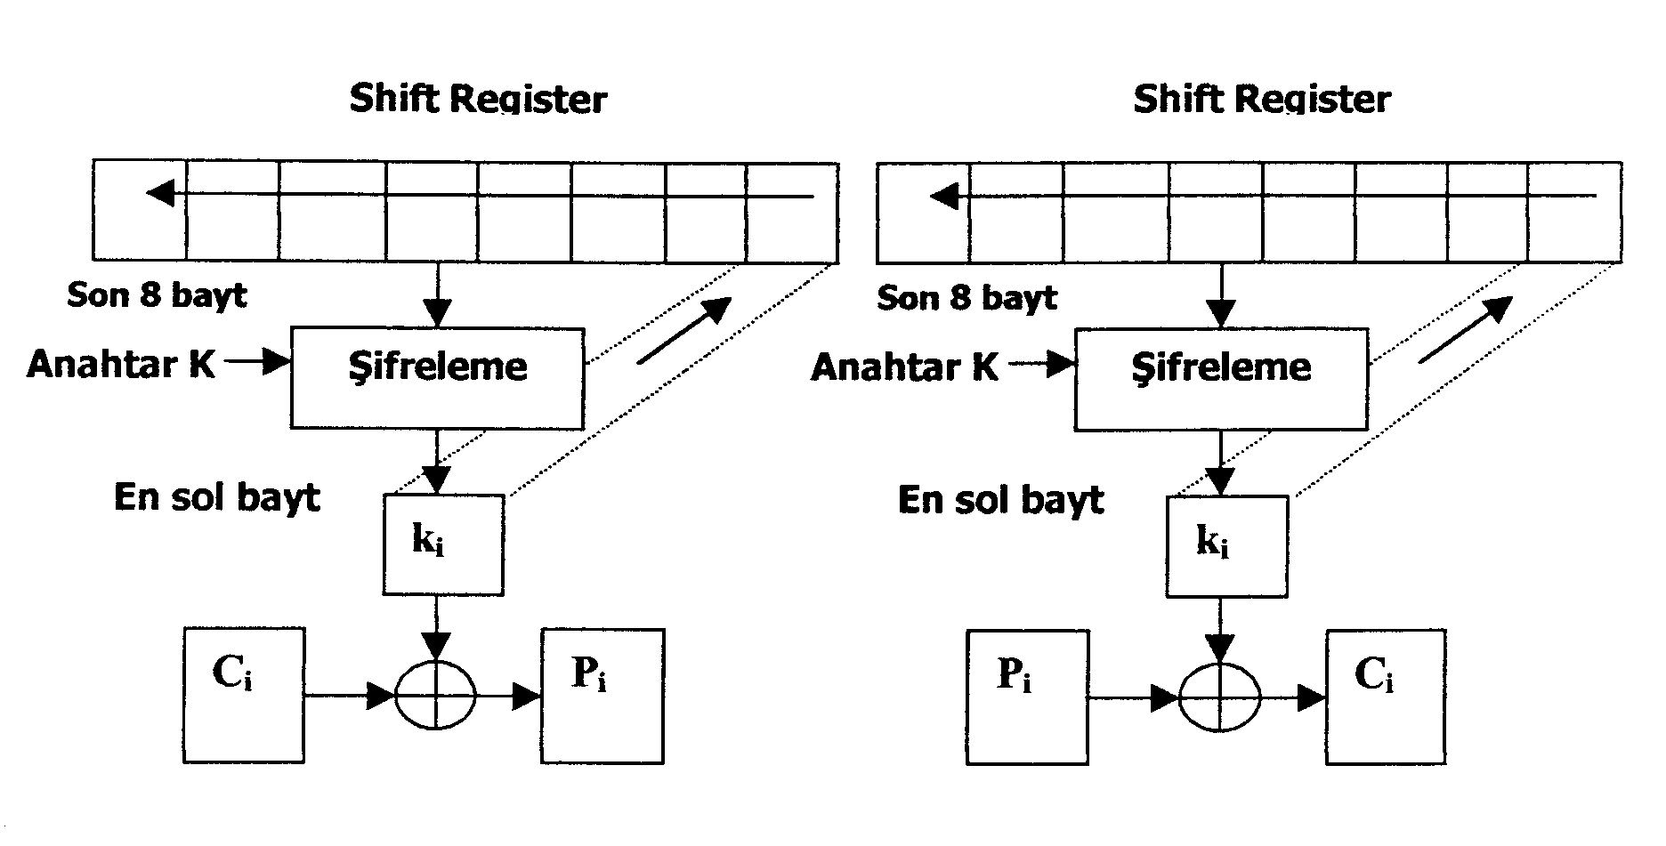
Şekil 2.12. 8 bit çıkış geribesleme modu

Başlangıç Vektörü (IV)

OFB kaydırma kayıtçısı başlangıçta IV değeri ile yüklenmelidir.IV değeri benzersiz olmalıdır fakat gizli tutulmasına da gerek yoktur.

Hata Yayılımı

OFB moda hata yayılımı yoktur.Şifreli metindeki bir tek bit hatası orijinal metindeki bir tek bit hatasına sebep olur.Bu bazı dijital hale getirilmiş analog iletimlerde kullanışlıdır.Örneğin;sayısallaştırılmış ses ve video gibi.Burada tek bir bit hatasına müsamaha gösterilebilir fakat hata yayınımına müsaade edilemez.

Diğer taraftan senkronizasyonun kaybedilmesi kötü bir durumdur.Eğer şifreleme ve deşifreleme sonundaki kaydırma kayıtçıları aynı değilse,o zaman çözülen metin anlamsız bir şey olacaktır.OFB modunu kullanan herhangi bir sistem ,senkronizasyon kaybını ortaya çıkarmak ve senkronizasyonu yeniden elde etmek için kaydırma kayıtçılarını yeni(veya aynı)IV ile dolduran bir mekanizmaya sahip olmalıdır.

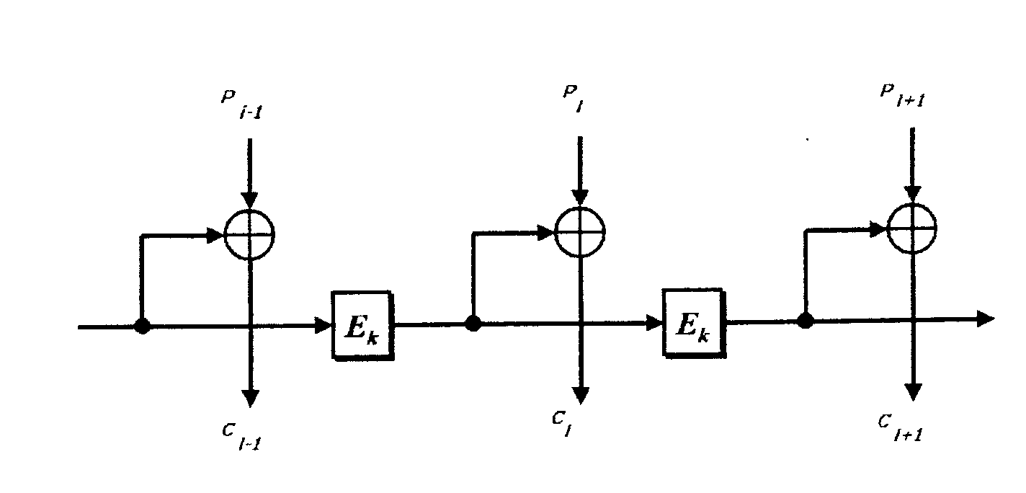
Şekil 2.13. n-bit algoritmayla n-bit OFB

OFB’deki Güvenlik Problemleri

OFB modunun analizi göstermiştir ki ;OFB modu geribesleme boyutu blok boyutu ile aynı olduğu zaman kullanılmalıdır.Mesal;64-bit OFB moda yalnız 64 bit algoritma kullanılması tavsiye edilmektedir.

OFB modu metin ile keystream ‘i XOR’lar.Bu keystream neticede tekrar etmeyecektir.Buradaki önemli nokta şudur:işlem aynı anahtarla tekrar etmemelidir aksi takdirde güvenlikten bahsedilemez.Geribesleme boyutu blok boyutuna eşit olduğu zaman blok şifre m-bit değerin permutasyonu gibi davranır.(buradaki m-bit blok boyutudur.)ve ortalama çevrim uzunluğu 2^{m-1} olur.64 bit blok uzunluğu için bu büyük bir rakamdır.Geribesleme boyutu (m) blok boyutundan daha küçük olduğu zaman ortalama çevrim uzunluğu yaklaşık 2^{m/2} olur.64 bit blok şifreleme için çevrim uzunluğu 2³² olur,bu da güvenlik için yeterli değildir.

OFB’de Akış Şifreleme

Akış şifreleme OFB moda da çalışabilir.Bu takdirde ,anahtar sonraki durum fonksiyonunu etkiler.Çıkış fonksiyonu anahtara bağlı değildir,çoğu zaman iç durumun tek bir biti veya iç durumun birçok bitinin XOR’u gibidir.Kriptografik karmaşıklık (complexity) sonraki durum fonksiyonundadır;bu fonksiyon anahtar bağımsızdır.Bu metod iç geribesleme olarak da adlandırılır ,çünkü geribesleme mekanizması anahtar üretim algoritmasına dahildir.
Bu modun değişik bir türünde,anahtar yalnızca keystream üretecinin iç durumunu belirler.Anahtar üretecin iç durumunu belirledikten sonra ,üretec ondan sonra bozulmadan çalışır.
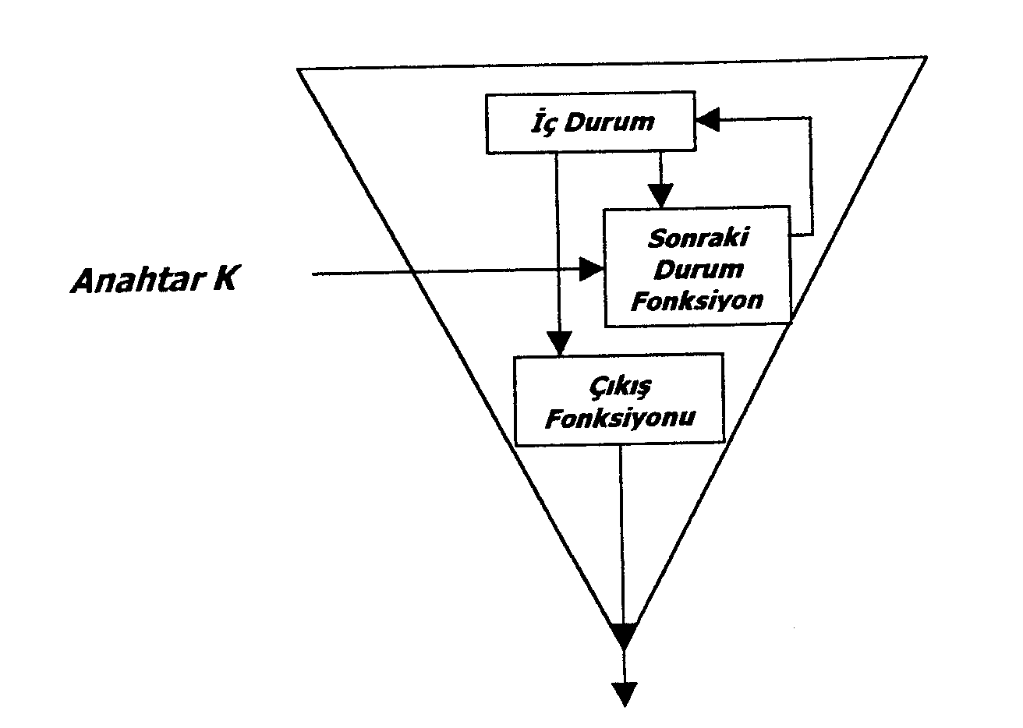

Şekil 2.14. OFB modunda bir keysteam üreteci

Sayıcı Modu

Blok şifreler sayıcı modda,algoritmaya giriş olarak sıralı sayıları kullanır.Kayıtçıyı doldurmak için şifreleme algortimasının çıkışının kullanılması yerine ,kayıtçıya bir sayıcı girdi olarak kullanılır.
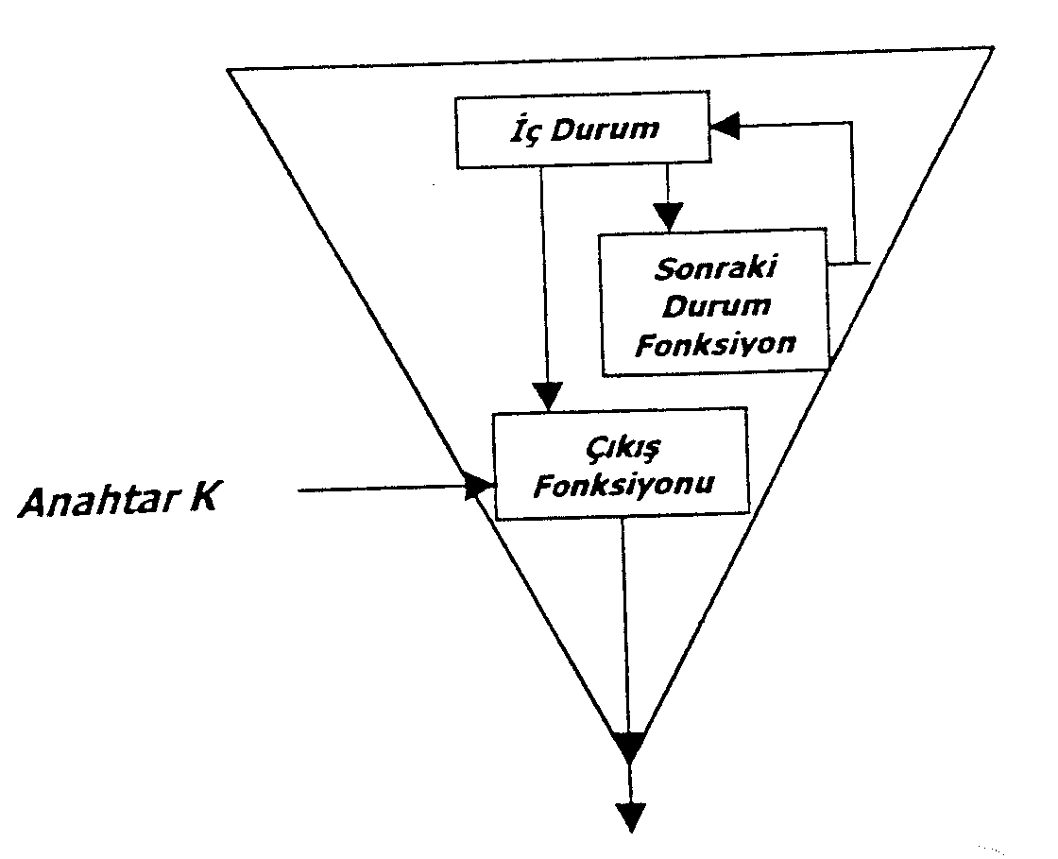

Şekil 2.15. Sayıcı modda bir keystream üreteci

Her blok şifrelemeden sonra ,sayıcı bir sabitle (genelde 1 ile)artırılır.Bu modun hata yayılımı karakteristiği ve senkronizasyonu OFB’ye benzer şekildedir.Sayıcı modu,OFB’deki n bit çıkış problemi çözer.(buradaki n blok uzunluğundan daha küçüktür.)

Sayıcı Moda Akış Şifreleme

Sayıcı modda akış şifreleme basit sonraki durum fonksiyonuna ve anahtara bağlı karmaşıklaştırılmış çıkış fonksiyonuna sahiptir.Bu teknik şekil 2.15 ‘de gösterilmiştir.Sonraki durum fonksiyonu önceki duruma bir ekleyen sayıcı kadar basittir.

Akış şifrelemedeki sayıcı moduyla,başta önceki tüm anahtar bitlerini üretmeksizin i.anahtar bitini (k_{i}) üretmek mümkündür.Basit bir şekilde sayıcı i.iç duruma manuel olarak ayarlanır ve bit üretilir.Bu rasgele erişimli veri dosyalarını korumakta kullanışlıdır,böylece tüm dosyayı deşifre etmeksizin belli bir veri bloğu deşifre edilebilir.

Diğer Blok Şifreleme Modları

Blok Zincirleme Modu

Blok zincirleme(Block Chaining-BC) modunda blok algoritma kullanmak için ,girdi blok şifre basit XOR kullanılarak tüm önceki şifreli metin bloklarıyla XOR’lanır.

C_{i}=E_{k}(P_{i} ⊕ F_{i}); F_{i+1} =F_{i} ⊕ C_{i}

P_{i}=F_{i} ⊕ D_{k} (C_{i}); F_{i+1} =F_{i} ⊕ C_{i}

CBC’deki gibi BC ‘nin geri besleme işlemi orijinal metindeki hatayı genişletir.BC moda öncelikli probleme şifreli metin bloğunun deşifrelenmesinin önceki şifreli metin bloklarına bağlı olmasıdır.Şifreli metindeki tek bir bit hatası sonuçta sonraki tüm şifreli metin bloklarının yanlış olarak deşifrelenmesine neden olacaktır.

Şifre Blok Zinciri Yayılım Modu

Şifre Blok Zinciri Yayılım Modu (Propagating Cipher Block Chaining –PCBC),CBC moduna benzer.CBC’den farklı olarak o anki orijinal metin bloğu şifrelenmeden (veya deşifrelenmeden sonra) önce,önceki metin bloğu ve önceki şifreli metin bloğu XOR’lanır.(Şekil-2.16)

PCBC Kerberos Sürüm 4 ile şifreleme ve bütünlük kontrolü amacıyla kullanılmıştır.PCBC moda şifreli metindeki bir hata takip eden tüm blokların yanlış deşifrelenmesine neden olacaktır.Bu mesajın sonundaki standart bloğun kontrol edilmesi ,tüm mesajın bütünlüğünden emin olunulması anlamına gelmektedir.

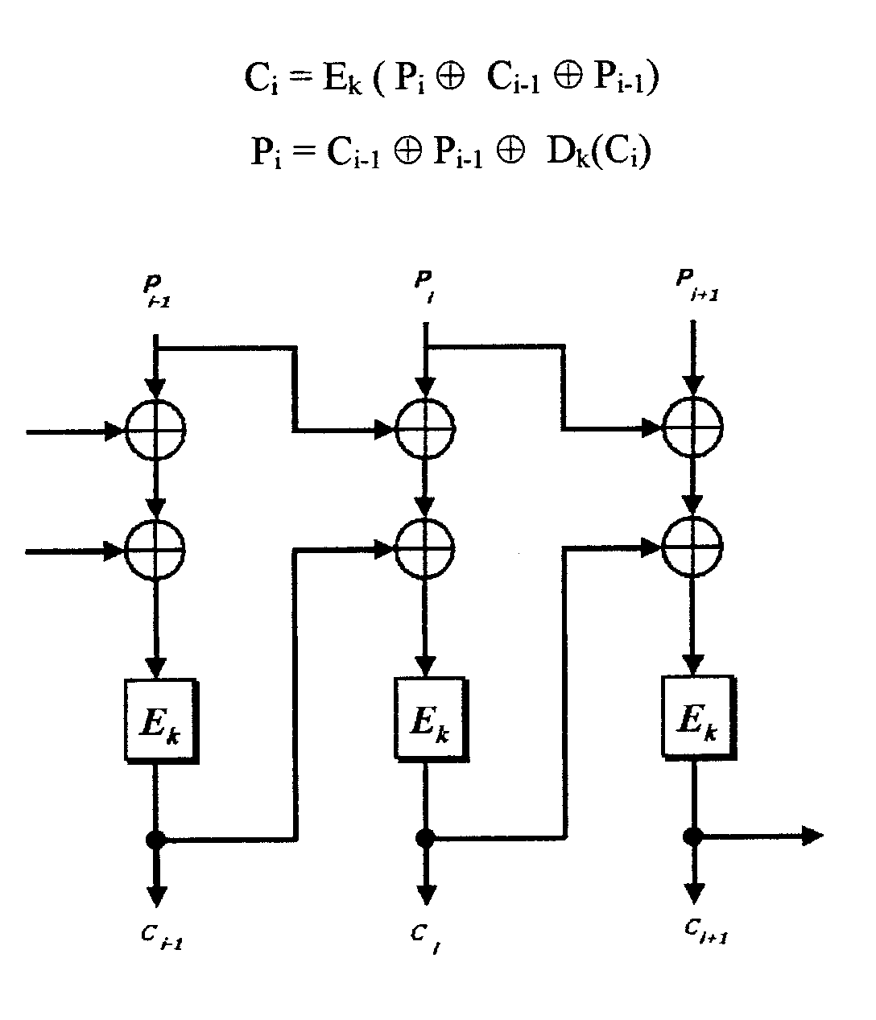
Şekil 2.16 .Şifre Blok Zinciri Yayılım Modu

Ne yazık ki bu moda da bir problem vardır.İki şifreli metin bloğunun yer değiştirmesi sonucunda bunlara karşı gelen iki orijinal metin blokları yanlış olarak deşifrelenecektir.Fakat XOR’un doğasından dolayı şifreli metin ve orijinal metinde hata iptal edilir.Böylece bütünlük kontrolü yapan kişi deşifrelenen orijinal metnin yalnız son birkaç bloğuna bakarsa bir kısmında yanlışlık olan mesajı kabul ederek zor duruma düşebilir.Bu zayıflığın nasıl ortaya çıktığının anlaşılmasından dolayı Kerberos sürüm 5,CBC moduna geçmiştir.

Toplam Hata Kontrollü Blok Zinciri Şifreleme

Toplam Hata Kontrollü Blok Zinciri Şifreleme( Cipher Block Chaining with Ckecksum-CBCC) bir CBC türüdür.İşleme tabi tutulan tüm orijinal metin bloklarının XOR’u saklanır ve son orijinal metin bloğu ile şifrelenmeden önce XOR’lanır.CBCC’de herhangi bir şifreli metin bloğunda değişiklik yapılıp yapılmadığı, son bloğun çıkışı deşifrelenerek anlaşılır.

Doğrusal Olmayan Fonksiyonla Çıkış Geribeslemesi

Doğrusal Olmayan Fonksiyonla Çıkış Geribesleme(Output Feedback With Nonlinear Function -OFBNLF),OFB ve ECB şifrelemenin ikisinin de bir varyasyonudur.Burada her blokta anahtar değiştirilir.

C_{i} = E_{ki} (P_{i}); K_{i} = E_{k}(K_{i-1})

P_{i} = D_{ki} (C_{i}); K_{i} = E_{k}(K_{i-1})

Şifreli metindeki bir tek bit hatası yalnız bir orijinal metin bloğuna yayılır.Bununla birlikte ,eğer tek bir bit kaybolur veya eklenirse ,sonsuz bir hata yayılımı meydana gelir .DES gibi karmaşıklaştırılmış anahtar tasarım algoritmasında bu mod yavaş çalışır.

Diğer Modlar

Geniş olarak kullanılmasına rağmen başka modlar da vardır.Metin Blok Zinciri(Plaintext Block Chaining –PBC) ,CBC gibidir,yalnız önceki orijinal metin bloğu,şifreli metin bloğu yerine orijinal metin bloğuyla XOR’lanır.Metin Geribesleme(Plaintext Feedback-PFB) CFB gibidir,yalnız geri beslemede kullanılan şifreli metin değil orijinal metindir.Bu iki mod bilinen metin saldırılarına karşı koymak için seçilmiş metin saldırılarına müsaade eder.

Eğer kriptoanalist brute-force anahtar arama makinesine sahipse ve eğer orijinal metin bloklarından birini tahmin edilebilirse o zaman anahtarı elde edebilir.

Şifreleme Modu Seçimi

Eğer kolaylık ,basit ve hız gibi kriterler isteniyorsa ECB modu blok şifrelemede kullanılacak en kolay ve en hızlı moddur fakat en zayıf modda ECB modudur.Tekrarlı saldırılara zayıf olmasının yanında ECB moddaki bir algoritma çok kolay kriptoanaliz edilebilir.Mesajların şifrelenmesi için ECB tavsiye edilmemektedir.

Rasgele veri şifreleme için diğer anahtarlar gibi,ECB kullanılacak en iyi moddur.Verinin kısa ve rasgele olmasından dolayı bu uygulama için ECB’nin kusurları önemli değildir.

Normal orijinal metin için CBC,CFB veya OFB kullanılır.Özel gereksinimlere bağlı olarak herhangi bir mod seçilebilir.

CBC,dosya şifreleme için en iyisidir.Güvenliği arttırmak bu uygulamada önemlidir.Genelde saklanılan veride bit hatası olmaz ve senkronizasyon hatalarına neredeyse hiç rastlanmaz.Eğer uygulama yazılım tabanlı ise,CBC en iyi seçimdir.

CFB(özellikle 8 bit CFB) ,genelde terminal ve ana bilgisayar arasındaki bağlantı gibi her karakterin teker teker ele alındığı durumlarda karakter akışını şifrelerken seçilen moddur.OFB, hata yayılımının tolere edilemez olduğu yerlerde ,yüksek hızlı senkron sistemlerde en sık kullanılan şifreleme modudur.OFB hataya dayanıksız ortamlarda seçilen mod tipidir,çünkü hata yayılımı bu moda yoktur.

Dört temel mod ECB,CBC,OFB ve CFB hemen hemen her uygulama için uygundur.Bu modlar çok kompleks olmamakla birlikte muhtemelen sistemin güvenliğinde bir soruna yol açmazlar.Komplike modlar sistemin güvenliğini arttırırken çoğu aynı zamanda sistemin karmaşıklığını da arttırırlar.Esrarlı modların hiçbiri hata yayınımı veya hatadan kurtarma özellikleri bakımından daha iyi değildir.

DES-VERİ ŞİFRELEME STANDARDI

Dizayn kriterleri şu maddelerle belirtilmektedir:

- Algoritma en yüksek seviyeli güvenlik sağlamalıdır.
- Algoritma tamamen belirtilmeli ve çok kolay anlaşılmalıdır.
- Algoritmanın güvenliği anahtara bağlıdır,güvenlik algoritmanın gizliliğine bağlı değildir.
- Algoritma tüm kullanıcılar için erişilebilir olmalıdır.
- Algoritma farklı uygulamalar için kullanıma elverişli olmalıdır.
- Algoritma elektronik cihazlara ekonomik olarak gerçekleştirilebilir olmalıdır.
- Algoritma kullanım için verimli olmalıdır.
- Algoritma geçerliliğini korumalıdır.
- Algoritma ihraç edilebilir olmalıdır.

Algoritma karmaşık olmasına rağmen güçlüydü.Yanlızca küçük bit gruplarında basit mantıksal işlemlerde kullanıldı ve donanım uygulamalarında etkili değildi.

DES’in Tarifi

DES bir blok şifreleme algoritmasıdır.64 bit veri bloklarını şifreler.Algoritmaya bir 64 bit uzunluğunda şifrelenmemiş metin verilir ,çıktı olarak algoritmadan yine 64 bit uzunluğunda şifrelenmiş veri alınır.DES bir simetrik anahtar algoritmasıdır.Aynı anahtar şifreleme ve deşifreleme işlemlerinin ikisinde de kullanılır.

Anahtar uzunluğu 56 bittir.(Anahtar genellikle 64 bit sayı olarak ifade edilir ,fakat her sekiz bitte doğruluğu kontrol etmek için bir eşlik biti kullanılır,bu yok sayılmıştır.Bu eşlik bitleri anahtar baytlarının en önemsiz bitleridir.)Anahtar herhangi bir 56 bit sayı olabilir ve herhangi bir zaman değiştirilebilir.Anahtar küçük sayılardan seçilmişse zayıf anahtar oluşur ,bu da algoritmanın güvenliği açısından sakıncalıdır.Algoritmanın güvenliği anahtar uzunluğuna bağlıdır.Anahtar uzunluğu büyük olursa şifre çözümü daha fazla zaman alır.

En basit şekilde ifade edecek olursak algoritma iki temel tekniğin birleşiminden başka bir şey değildir;confusion(düzensizlik –karıştırma) ve diffusion(yayılma).DES bloklarının temel yapısı bu tekniklerin metin üzerindeki kombinasyonundan başka bir şey değildir.(önce yerine koyma sonra permutasyon alma) ,ki bu işlemler anahtara bağlıdır.Bu işlem bir çevrim olarak adlandırılır.(round)DES 16 çevrimden oluşur ki bu;aynı kombinasyon tekniklerinin orijinal metin bloğuna 16 defa uygulaması işlemidir.

Algoritmanın Taslağı

DES,64 bit orijinal metin blokları üzerinde işlem yapar.Başlangıçta yapılan permütasyondan sonra blok sol ve sağ yarımlara ayrılır,bunların her biri 32 bit uzunluğundadır.Bundan sonra 16 çevrimde benzer işlemler yapılır,f fonksiyonu olarak adlandırılan fonksiyonla veri anahtarla birleştirilir ve sonuç permütasyonu ile (başlangıç permütasyonunun tersi)algoritma sonlandırılır.

Her çevrimde anahtar bitleri kaydırılır ve 56 bitlik anahtarın 48 biti seçilir.32 bit olan verinin sağ yarımı genişleme permütasyonu ile 48 bite genişletilir.XOR aracılığı ile kaydırılan ve permütasyona tabi tutulan 48 bitle birleştirilir.

Kutudan geçirilerek 32 yeni bit elde edilir ve tekrar permütasyona tabi tutulur.Bu dört işlem f fonksiyonunu hazırlar.f fonksiyonunun çıkışı diğer XOR aracılığı ile sol yarımla kombine edilir. Bu işlemin sonucunda yeni sağ yarım elde edilir, eski sağ yarım yeni sol yarım olur.Bu işlemler 16 defa tekrarlanır ve DES’in 16 çevrimi tamamlanır.

Eğer Bi, i.’ci iterasyonun sonucu ise ,Li ve Ri Bi’nin sol ve sağ yarımlarıdır.Ki, i.çevrim içi kullanılan 48 bit anahtardır ve f fonksiyonunun tümünde yerine koyma, permütasyona tabi tutma ve XOR işlemleri anahtarla yapılır.
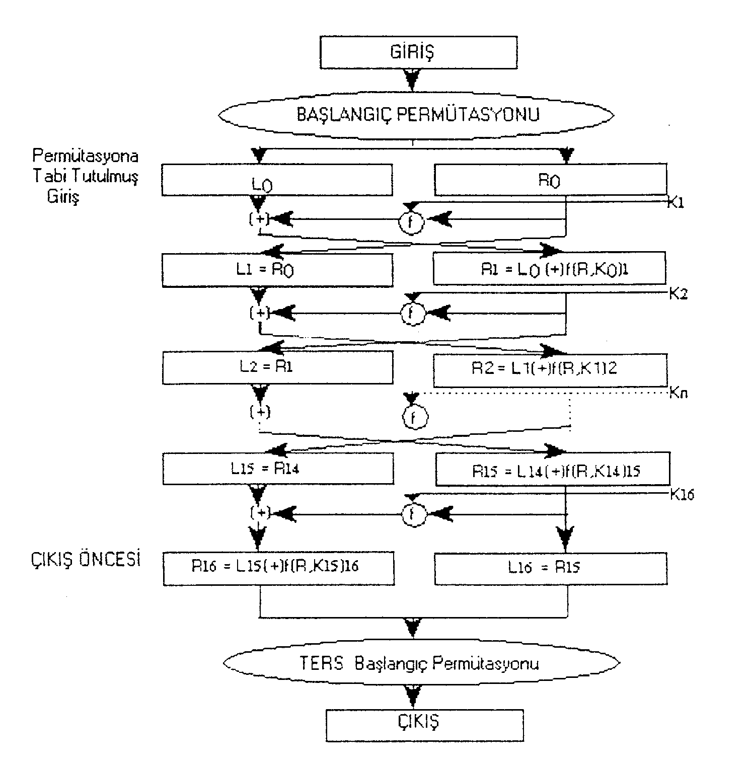

Şekil 3.1 DES Algoritmasının Çalışması

Başlangıç Permütasyonu

Başlangıç permütasyonu 1. çevrimden önce meydana gelir.Aşağıdaki tabloda tanımlandığı gibi giriş blokları yer değiştirilir.

Başlangıç permütasyonu ve karşı gelen sonuç permütasyonu DES’in güvenliğini etkilemez.(İlk amaç ,orijinal metin ve şifreli metnin kolayca DES çipine bayt boyutlu parçalarda yüklenmesidir.)

58 | 50 | 42 | 34 | 26 | 18 | 10 | 2 | 60 | 52 | 44 | 36 | 28 | 20 | 12 | 4
62 | 54 | 46 | 38 | 30 | 22 | 14 | 6 | 64 | 56 | 48 | 40 | 32 | 24 | 16 | 8
57 | 49 | 41 | 33 | 25 | 17 | 9 | 1 | 59 | 51 | 43 | 35 | 27 | 19 | 11 | 3
61 | 53 | 45 | 37 | 29 | 21 | 13 | 5 | 63 | 55 | 47 | 39 | 31 | 23 | 15 | 7

Tablo 3.1:Başlangıç permütasyon tablosu

Anahtar İletimi

Başlangıçta her bir 8 bitte bir bit yok sayılarak 64 bit anahtar 56 bite indirilir.Bu aşağıdaki anahtar permütasyon tablosuna bakılarak yapılır.Bu bitler eşlik kontrolünde, anahtarın hata-bağımsız olduğundan emin olmak için kullanılır.56 bit elde edildikten sonra, farklı bir 48 bit alt anahtar DES’in 16 çevriminde üretilir.Bu alt anahtarlar,Ki aşağıdaki şekilde belirlenir.

57 | 49 | 41 | 33 | 25 | 17 | 9 | 1 | 58 | 50 | 42 | 34 | 26 | 18
10 | 2 | 59 | 51 | 43 | 35 | 27 | 19 | 11 | 3 | 60 | 52 | 44 | 36
63 | 55 | 47 | 39 | 31 | 23 | 15 | 7 | 62 | 54 | 46 | 38 | 30 | 22
14 | 6 | 61 | 53 | 45 | 37 | 29 | 21 | 13 | 5 | 28 | 20 | 12 | 4

Tablo 3.2:Anahtar permütasyonu

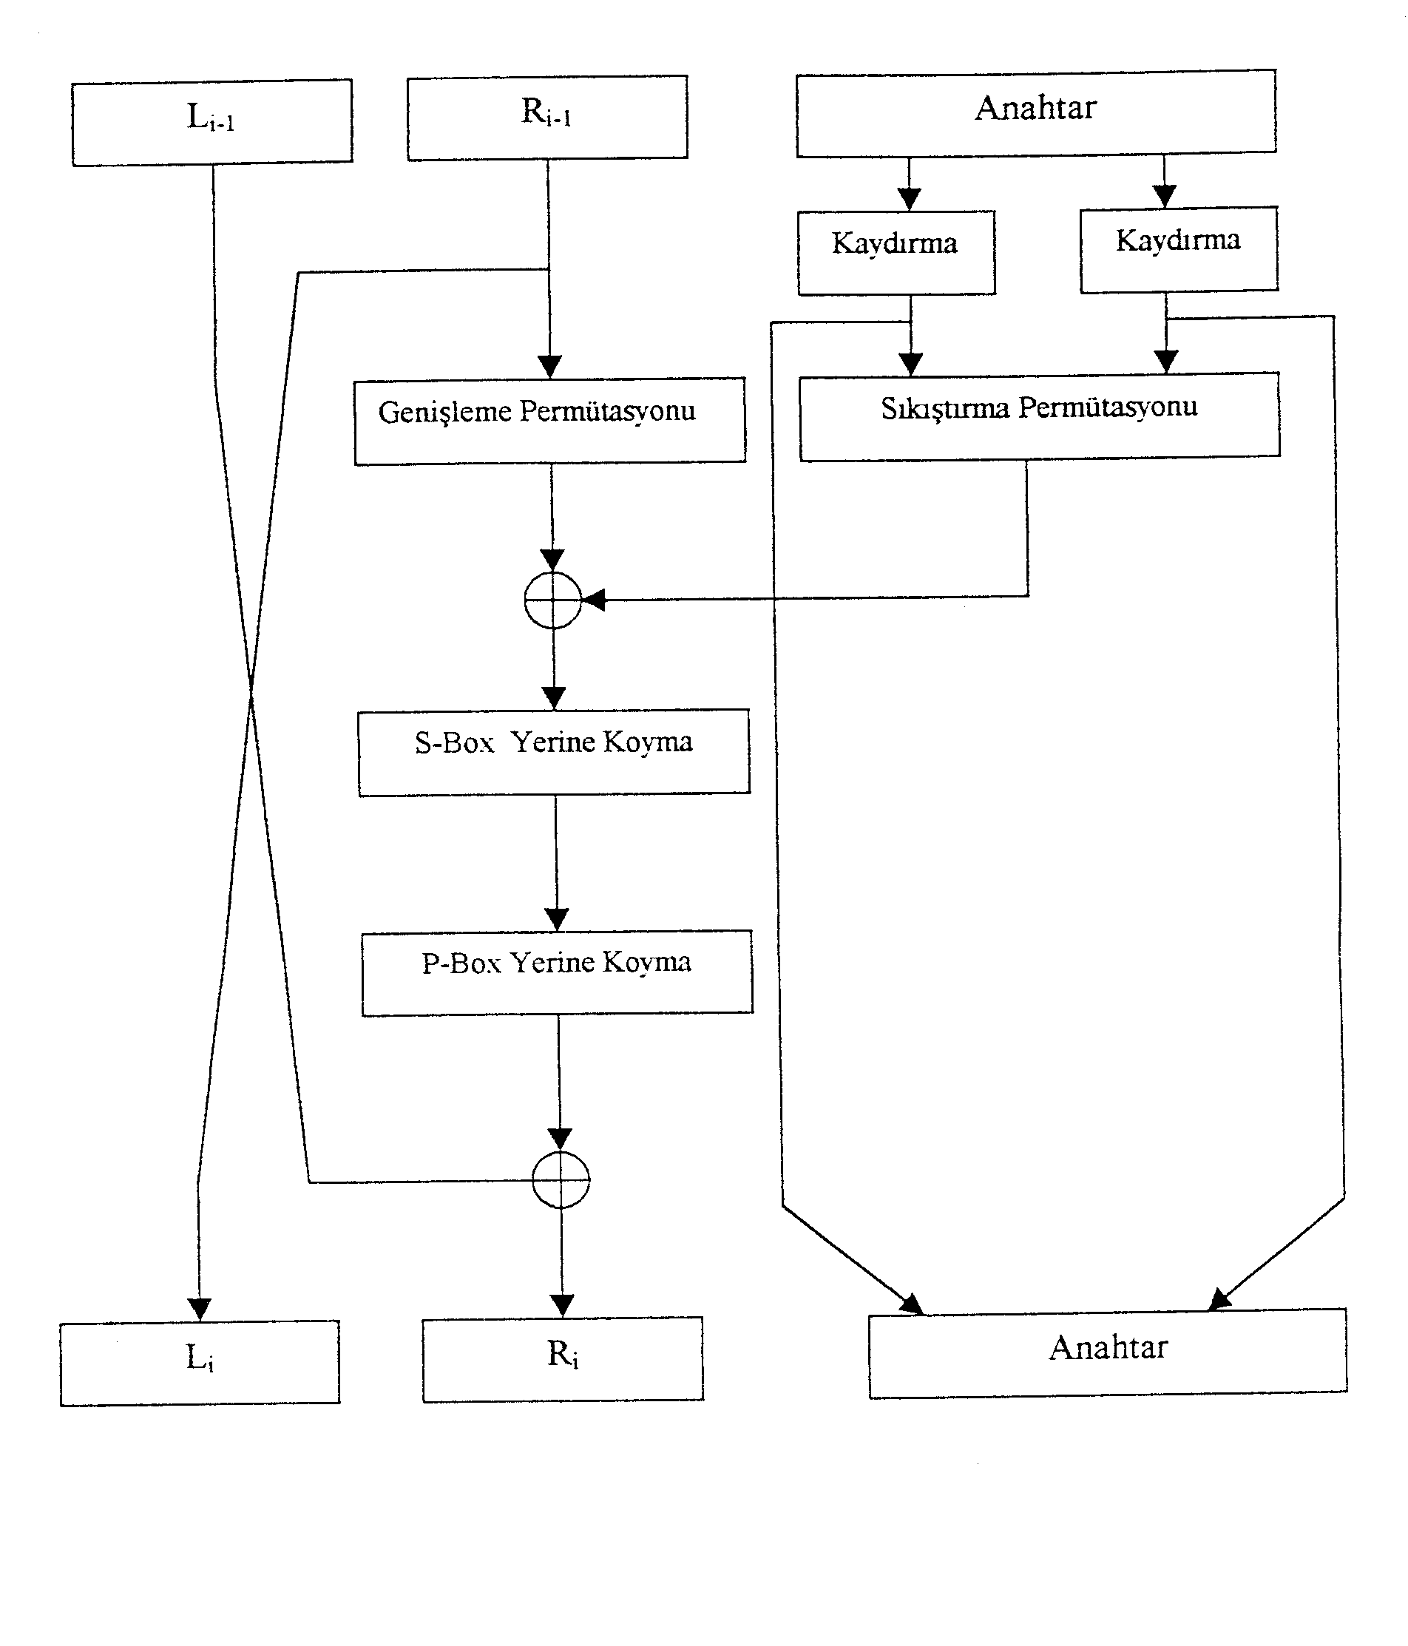
Şekil 3.2. DES’in bir çevrimi

Çevrim | 1 | 2 | 3 | 4 | 5 | 6 | 7 | 8 | 9 | 10 | 11 | 12 | 13 | 14 | 15 | 16
Sayı | 1 | 1 | 2 | 2 | 2 | 2 | 2 | 2 | 1 | 2 | 2 | 2 | 2 | 2 | 2 | 1

Tablo3.3: Her çevrimde kaydırma anahtar biti sayısı

İlk önce 56 bit anahtar iki 28 bitlik parçaya ayrılır.Bundan sonra her bir parça bir veya iki bit sola kaydırılır.

Kaydırmadan sonra 56 bitin 48 biti seçilir.Çünkü bu işlem alt küme bitlerinin seçimi gibi bitlerin sıralanışını permüte eder. Bu işlem sıkıştırma permütasyonu olarak adlandırılır. Bu işlem 48 bitin alt kümesini sağlar.

14 | 17 | 11 | 24 | 1 | 5 | 3 | 28 | 15 | 6 | 21 | 10
23 | 19 | 12 | 4 | 26 | 8 | 16 | 7 | 27 | 20 | 13 | 2
41 | 52 | 31 | 37 | 47 | 55 | 30 | 40 | 51 | 45 | 33 | 48
44 | 49 | 39 | 56 | 34 | 53 | 46 | 42 | 50 | 36 | 29 | 32

Tablo 3.4:Sıkıştırma permütasyonu

S-Kutu ‘da Yerine Koyma

Sıkıştırılan anahtar genişletilmiş blok ile XOR’ landıktan sonra 48 bit sonuç yer değiştirme işlemi ile yer değiştirilir. Her S-Kutu 6 bit giriş ve 4 bit çıkışa sahiptir ve 8 farklı S-Kutu vardır. ( Toplam hafıza gereksinimi 8 DES S-Kutu için 256 baytdır.)48 bit 8 tane 6 bit alt bloğa ayrılır. Her ayrılan blok S-Kutu işlemine tabi tutulur. İlk blok birinci S-Kutu ile işleme tabi tutulur, ikinci blok ikinci S-Kutu ile işleme tutulur ve böyle devam eder.

Her S-Kutu dört satır ve 16 kolondan oluşan bir tablodur. Kutudaki her giriş bir 4 bit sayıdır. 6 bit S-Kutuya giriş, hangi satır ve kolon sayısının çıkışı olarak belirleneceğini gösterir. S-Kutuya girişin 6 bit olduğunu ve bu bitlerin b_{1,} b₂, b₃, b₄, b₅, b₆ şeklinde isimlendirildiğini düşünelim. b₁ ve b₆ birleştirilerek iki rakamlı bir sayı elde edilir. 0’ dan 3’ e kadar bir sayı olan bu değer tablodaki satıra karşı gelir. Ortadaki 4 bit, yani b₂’ dan b₅’ e kadar olan 4 bit birleştirilerek 0 ile 15 arası bir değer elde edilir, buda tablodaki kolona karşı gelir.
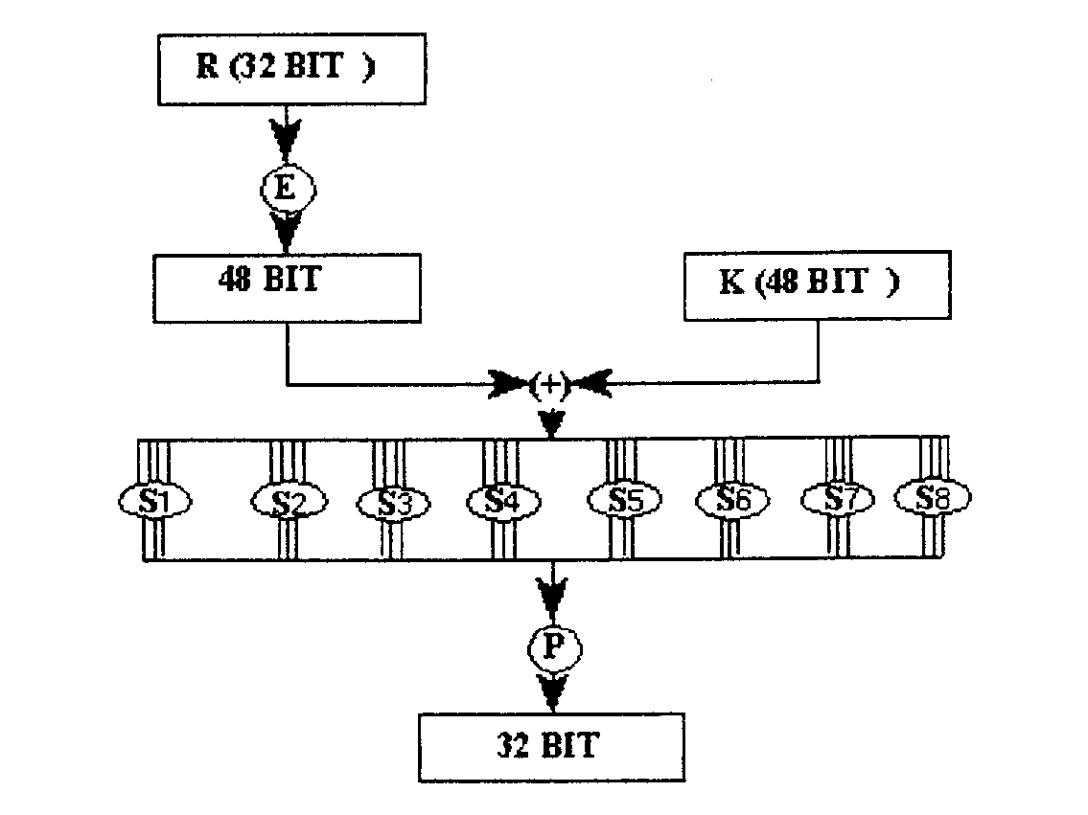

Şekil 3.3 S- Kutu İşlemi

Yerine koyma safhasından sonra 8 tane 4 bit blok birleştirilir ve 32 bitlik çıkışı elde edilir. Bundan sonra yapılacak işlem P-Kutu permütasyonudur.

 |  |  |  |  | S1
14 | 4 | 13 | 1 | 2 | 15 | 11 | 8 | 3 | 10 | 6 | 12 | 5 | 9 | 0 | 7
0 | 15 | 7 | 4 | 14 | 2 | 13 | 1 | 10 | 6 | 12 | 11 | 9 | 5 | 3 | 8
4 | 1 | 14 | 8 | 13 | 6 | 2 | 11 | 15 | 12 | 9 | 7 | 3 | 10 | 5 | 0
15 | 12 | 8 | 2 | 4 | 9 | 1 | 7 | 5 | 11 | 3 | 14 | 10 | 0 | 6 | 13

 |  |  |  | S2
15 | 1 | 8 | 14 | 6 | 11 | 3 | 4 | 9 | 7 | 2 | 13 | 12 | 0 | 5 | 10
3 | 13 | 4 | 7 | 15 | 2 | 8 | 14 | 12 | 0 | 1 | 10 | 6 | 9 | 11 | 5
0 | 14 | 7 | 11 | 10 | 4 | 13 | 1 | 5 | 8 | 12 | 6 | 9 | 3 | 2 | 15
13 | 8 | 10 | 1 | 3 | 15 | 4 | 2 | 11 | 6 | 7 | 12 | 0 | 5 | 14 | 9

 |  |  |  | S3
10 | 0 | 9 | 14 | 6 | 3 | 15 | 5 | 1 | 13 | 12 | 7 | 11 | 4 | 2 | 8
13 | 7 | 0 | 9 | 3 | 4 | 6 | 10 | 2 | 8 | 5 | 14 | 12 | 11 | 15 | 1
13 | 6 | 4 | 9 | 8 | 15 | 3 | 0 | 11 | 1 | 2 | 12 | 5 | 10 | 14 | 7
1 | 10 | 13 | 0 | 6 | 9 | 8 | 7 | 4 | 15 | 14 | 3 | 11 | 5 | 2 | 12

 |  |  |  |  | S4
7 | 13 | 14 | 3 | 0 | 6 | 9 | 10 | 1 | 2 | 8 | 5 | 11 | 12 | 4 | 15
13 | 8 | 11 | 5 | 6 | 15 | 0 | 3 | 4 | 7 | 2 | 12 | 5 | 10 | 14 | 7
13 | 6 | 9 | 0 | 12 | 11 | 7 | 13 | 15 | 1 | 3 | 14 | 5 | 2 | 8 | 14
3 | 15 | 0 | 6 | 10 | 1 | 12 | 8 | 9 | 4 | 5 | 11 | 12 | 7 | 2 | 14

 |  |  |  |  | S5
2 | 12 | 4 | 1 | 7 | 10 | 11 | 6 | 8 | 5 | 3 | 15 | 13 | 0 | 14 | 9
14 | 11 | 2 | 12 | 4 | 7 | 13 | 1 | 5 | 0 | 15 | 10 | 3 | 9 | 8 | 6
4 | 2 | 1 | 11 | 10 | 13 | 7 | 8 | 15 | 9 | 12 | 5 | 6 | 3 | 0 | 14
11 | 8 | 12 | 7 | 1 | 14 | 2 | 13 | 6 | 15 | 0 | 9 | 10 | 4 | 5 | 3

 |  |  |  | S6
12 | 1 | 10 | 15 | 9 | 2 | 6 | 8 | 0 | 13 | 3 | 4 | 14 | 7 | 5 | 11
10 | 15 | 4 | 2 | 7 | 12 | 9 | 5 | 6 | 1 | 13 | 14 | 0 | 11 | 3 | 8
9 | 14 | 15 | 5 | 2 | 8 | 12 | 3 | 7 | 0 | 4 | 10 | 1 | 13 | 11 | 6
4 | 3 | 2 | 12 | 9 | 5 | 15 | 10 | 11 | 14 | 1 | 7 | 6 | 0 | 8 | 13

 |  |  |  | S7
4 | 11 | 2 | 14 | 15 | 0 | 8 | 13 | 3 | 12 | 9 | 7 | 5 | 10 | 6 | 1
13 | 0 | 11 | 7 | 4 | 9 | 1 | 10 | 14 | 3 | 5 | 12 | 2 | 15 | 8 | 6
1 | 4 | 11 | 13 | 12 | 3 | 7 | 14 | 10 | 15 | 6 | 8 | 0 | 5 | 9 | 2
6 | 11 | 13 | 8 | 1 | 4 | 10 | 7 | 9 | 5 | 0 | 15 | 14 | 2 | 3 | 12

 |  |  |  | S8
13 | 2 | 8 | 4 | 6 | 15 | 11 | 1 | 10 | 9 | 3 | 14 | 5 | 0 | 12 | 7
1 | 15 | 13 | 8 | 10 | 3 | 7 | 4 | 12 | 5 | 6 | 11 | 0 | 14 | 9 | 2
7 | 11 | 4 | 1 | 9 | 12 | 14 | 2 | 0 | 6 | 10 | 13 | 15 | 3 | 5 | 8
2 | 1 | 14 | 7 | 4 | 10 | 8 | 13 | 15 | 12 | 9 | 0 | 3 | 5 | 6 | 11

Tablo 3.5:S-Kutu Permütasyonu

P-Kutu Permütasyonu

32 bit S-Kutu çıkışı P-Kutuya göre permüte edilir. Bu permütasyon her bit girişine bir bit çıkışına yollar, hiçbir bit iki defa kullanılmaz ve hiçbir bit yok sayılmaz. Bu direkt permütasyon veya hemen permütasyon olarak adlandırılır. Sonuçta P-Kutu permütasyonu sonucu başlangıç 64 bit bloğun sol yarımı ile XOR’ lanır. Sonra sol ve sağ yarımlar kendi aralarında değiştirilir ve diğer çevirim başlar.

16 | 7 | 20 | 21 | 29 | 12 | 28 | 17 | 1 | 15 | 23 | 26 | 5 | 18 | 31 | 10
2 | 8 | 24 | 14 | 32 | 27 | 3 | 9 | 19 | 13 | 30 | 6 | 22 | 11 | 4 | 25

Tablo 3.6:P-Kutu permütasyonu

Final Permütasyonu

Sonuç permütasyonu, başlangıç permütasyonunun tersidir ve aşağıdaki tabloda tanımlanmıştır. Sol ve sağ yarımlar DES’ in son çevriminden sonra yer değiştirmez, bunun yerine birleştirilmiş blok olan R₁₆L₁₆, sonuç permütasyonuna giriş gibi kullanılır. Yarımların yer değiştirilmesi ve permütasyon süresince kaydırılması tam olarak aynı sonucu verir. Algoritma böylece hem şifreleme hem deşifreleme işlemini kullanır.

40 | 8 | 48 | 16 | 56 | 24 | 64 | 32 | 39 | 7 | 47 | 15 | 55 | 23 | 63 | 31
38 | 6 | 46 | 14 | 54 | 22 | 62 | 30 | 37 | 5 | 45 | 13 | 53 | 21 | 61 | 29
36 | 4 | 44 | 12 | 52 | 20 | 60 | 28 | 35 | 3 | 43 | 11 | 51 | 19 | 59 | 27
34 | 2 | 42 | 10 | 50 | 18 | 58 | 26 | 33 | 1 | 41 | 9 | 49 | 17 | 57 | 25

Tablo 3.7: Final permütasyonu

DES’ in Deşifrelenmesi

DES ile aynı fonksiyon şifreleme ve şifre çözmede kullanılabilir. Tek fark anahtarın şifrelemeye göre tersi sırada kullanılmasıdır. Eğer şifreleme çevrimlerinde anahtarları K₁,K₂,K₃,………,K₁₆ şeklinde ise deşifreme anahtarları K₁₆,K₁₅,………,K₁ şeklindedir. Algoritma kullanılan anahtarı her bu şekilde dairesel şekilde üretir. Anahtar kaydırma işleminde anahtar sağa doğru kaydırılır ve kaydırma pozisyonlarının sayısı şu şekildedir: 0,1,2,2,2,2,2,2,1,2,2,2,2,2,2,1

DES’ in Modları

FIPS PUB 81 dört tane işlem modu belirtmiştir. ECB, CBC, OFB ve CFB.ANSI banka standartları şifreleme için ECB ve CBC’ yi şifreleme için belirtmiştir. CBC ve n-bit CFB doğrulama için kullanılmaktadır.

Zayıf Anahtarlar

Başlangıç anahtarları zayıf anahtarlardır ve algoritmanın her çevrimi için alt anahtar elde edilir( Başlangıç anahtar değeri iki parçaya ayrılır ve her parça birbirinden farklı olarak kaydırılır.)Eğer her yarımdaki tüm bitler 0 veya 1 ise,algoritmanın her çevriminde kullanılan anahtar algoritmanın tüm çevrimleri için aynı olmaktadır. Bu anahtar tamamen 1,tamamen 0 veya anahtarın yarısı 1 yarısı 0 olabilir.

ZAYIF ANAHTAR DEĞERİ(EŞİK BİTLERİ İLE) |  |  |  | Gerçek anahtar
0101 | 0101 | 0101 | 0101 | 0000000 | 0000000
1F1F | 1F1F | 0E0E | 0E0E | 0000000 | FFFFFFF
0E0E | 0E0E | F1F1 | F1F1 | FFFFFFF | 0000000
FEFE | FEFE | FEFE | FEFE | FFFFFFF | FFFFFFF

Tablo 3.8:DES zayıf anahtarları
Bazı zayıf anahtarlar yalnız dört anahtar üretir ,her biri algoritmada dört defa kullanılır.

Tamamlayıcı Anahtarlar
Anahtarın bit tabanlı tamamlayıcısını almak 0 yerine 1 ,1 yerine 0 koymaktır.Eğer orijinal anahtar orijinal metin bloğunu şifrelerse, anahtarın tamamlayıcısı orijinal metin bloğunun tamamlayıcısını şifreleyecektir ve şifreli metnin tamamlayıcısı elde edilecektir. Eğer X’ ,X’in tamamlayıcısı ise aşağıda şöyle tanımlayabiliriz:
Ek(P)=C => Ek’(P’)=C’ olur.
Alt anahtarların her çevriminde genişleme permütasyonundan sonra sağ yarım kısımla XOR’lanır. Bu tamamlama özelliği direkt olarak gerçeğin sonucudur.

01FE | 01FE | 01FE | 01FE | Ve | FE01 | FE01 | FE01 | FE01
1FE0 | 1FE0 | 0EF1 | 0EF1 | Ve | E01F | E01F | F10E | F10E
01E0 | 01E0 | 01F1 | 01F1 | Ve | E001 | E001 | F101 | F101
1FFE | 0FFE | 0EFE | 0EFE | Ve | FE1F | FE1F | FE0E | FE0E
011F | 011F | 010E | 010E | Ve | 1F01 | 1F01 | 0E01 | 0E01
E0FE | E0FE | F1FE | F1FE | Ve | FEE0 | FEE0 | FEF1 | FEF1

Tablo3.9:DES zayıf anahtar çiftleri

Bu anlamda seçilmiş orijinal metin saldırısı sadece DES’in yarım olası anahtarları testine karşıdır.2⁵⁶’nın yerine 2⁵⁵ anahtar.

1F 1F 01 01 0E 0E 01 01  01 1F 1F 01 01 0E 0E 01  1F 01 01 1F 0E 01 01 0E  01 01 1F 1F 01 01 0E 0E |  | E0 01 01 E0 F1 01 01 F1  FE 1F 01 E0 FE 0E 02 F1  FE 01 1F E0 FE 01 0E F1  E0 1F 1F E0 FE 01 0E F1  FE 01 01 FE FE 01 01 FE  E0 1F 01 FE F1 0E 01 FE  E0 01 1F FE F1 01 0E FE  FE 1F 1F FE FE 0E 0E FE
E0 E0 01 01 F1 F1 01 01
FE FE 01 01 FE FE 01 01
FE E0 1F 01 FE F1 0E 01
E0 FE 1F 01 F1 FE 0E 01
FE E0 01 1F FE F1 01 0E
E0 E0 1F 1F F1 F1 0E 0E
FE FE 1F 1F FE FE 0E 0E
FE 1F E0 01 FE 0E F1 01
1F FE 01 E0 E0 FE 01 F1
- FE 1F E0 01 FE 0E F1
1F E0 01 FE 0E F1 01 FE
01 E0 1F FE 01 F1 0E FE
E0 1F FE 01 F1 0E FE 01  FE 01 E0 1F FE 01 F1 0E  E0 01 FE 1F F1 01 FE 0E  01 E0 E0 01 01 F1 F1 01 |  | - 01 E0 E0 01 01 F1 F1  1F 1F E0 E0 0E 0E F1 F1  1F 01 FE E0 0E 01 FE F1  - 1F FE E0 01 0E F1 F1  - 1F E0 FE 01 0E F1 FE  - 01 FE FE 01 01 FE FE  1F 1F FE FE 0E 0E FE FE
1F FE E0 01 0E FE F0 01
1F E0 FE 01 0E F1 FE 01
01 FE FE 01 01 FE FE 01
1F E0 E0 1F 0E F1 F1 0E
01 FE E0 1F 01 FE F1 0E
- E0 FE 1F 01 F1 FE 0E
1F FE FE 1F 0E FE FE 0E

FE FE E0 E0 FE FE F1 F1
E0 FE FE E0 F1 FE FE F1
FE E0 E0 FE FE F1 F1 FE
E0 E0 FE FE F1 F1 FE FE

GSM ve A5 Şifreleme Algoritması
GSM hücresel mobil telefon haberleşmesi için kullanılan bir sistemdir. GSM 1982’ de (CEPT) ile kuruldu.GSM tarihinde en önemli adım, 1987’ de 18 ülkenin birleştirilmesi ile oluşturulmuş GSM (MoU)’ in GSM tabanlı hücresel ağların gerçekleştirilmesi ile ilgili şartnameyi imzalamasıyla başlamıştır.

GSM eski analog tabanlı sistemlere göre daha gelişmiş özellikler sunmaktadır. Bu özellikler şöyle özetlenebilir.
- Tamamen Mobilite : Kullanıcı bölge dışında olsa bile her yerle iletişim kurabilir ve herhangi bir bölgeden aranılabilir.
- Yüksek Kapasite ve Optimal Spektrum Dağılımı : Bant genişliğinin çok verimli bir şekilde kullanılması ve küçük hücre boyutu sayesinde GSM sistemi çok büyük sayıdaki abone grubuna hizmet verebilmektedir.
- Güvenlik : GSM sistemindeki standart güvenlik metodları ile GSM sistemi çok güvenli hücresel haberleşme standardına sahiptir.
- Servisler:Ses iletimi ,resim ve yazı gönderilmesi,sesli posta, kısa mesaj iletimi ,veri iletimi ve ek olarak geri arama …

GSM Güvenlik Özellikleri

GSM güvenliği şu kısımlardan oluşur;Abone kimlik doğrulanması,abone kimlik gizliliği,sinyal halinde giden verinin güvenliği ve kullanıcı veri güvenliği. Aboneler uluslar arası Mobil Abone Kimliği (IMSI) aracılığıyla benzersiz olarak tanımlanmaktadır. Bu bilgi,bireysel kullanıcı doğrulama anahtarı(Ki) ile AMPS ve TACS gibi analog sistemlerde elektronik seri numarasına (ESN) benzer hassas kimlik tanımlarından oluşur.GSM doğrulama ve şifreleme şemalarının tasarımında hassas bilgiler asla radyo kanalı üzerinden iletilmez.
Parola sorup-cevaplama mekanizması ile doğrulama gerçekleştirilir. Gerçek konuşmalar geçici bir yerde tutularak rastgele üretilen şifreleme anahtarı Kc ile şifrelenir. Mobil istasyonu(MS),geçici mobil kullanıcı kimliği (TMSI) ile kendi kendini tanımlarki,bu kimlik ağ ile dağıtılır ve güvenlik artırımı için peryodik olarak değiştirilir.GSM’in güvenlik mekanizmaları 3 farklı sistem elemanında gerçekleştirilir;Abone kimlik modülü(SIM),GSM el cihazı veya MSB GSM ağı.SIM kartı,IMSI, bireysel abone doğrulama anahtarı(Ki),şifreleme anahtarı üretim algoritması (A8) ,doğrulama algoritması(A3) ve kişisel kimlik numarası PIN gibi kısımlardan oluşur.GSM el cihazı şifreleme algoritması (A5)’i içerir. Şifreleme algoritmaları (A3,A5,A8) ek olarak GSM ağında da vardır. Doğrulama merkezi (AUC), GSM ağının işleme ve bakım merkezinin (OMS) bir parçasıdır ve abonelerin kimlik ve doğrulama bilgilerinin tutulduğu bir veri tabanından oluşur. Kimlik ve doğrulama bilgileri her bir kullanıcı için IMSI, TMSI ve yerel bölge kimliği(LAI) ve bireysel abone doğrulama anahtarından oluşur. Doğrulama ve güvenlik mekanizmaları fonksiyonlarının yerine getirilmesi için üç elemanın tümü de gereklidir.

Hücresel telefon konuşmalarının gizliliği ve hücresel telefon dinleyicilerinin önlenmesi için güvenlik algoritmaları ve güvenlik dağıtımı gereklidir.GSM ağında güvenlik bilgileri doğrulama (AUC) ,Esas bölge kayıtçısı (HLR) ve ziyaretçi bölge kayıtçısı (VLR) arasında dağıtılır.AUC, RAND, SRES ve Kc kümelerinin üretiminden sorumludur.RAND,SRES ve Kc doğrulama ve şifreleme işlemleri yerine getirmek için HLRve VLR’de depolanır.

GSM’ de Doğrulama İşlemi

GSM ağında parola sorma-cevap verme mekanizmasının kullanımı ile abonenin kimliği doğrulanır. 128 bitlik rasgele bir sayı MS’ ye gönderilir. MS rasgele sayının şifrelenmesine bağlı olarak A3 ve kişisel abone doğrulama anahtarı(Ki) ile 32 bitlik imzalı mesaj üretir. Kullanıcıdan imzalı mesajın alınması üzerine GSM ağı kullanıcının kimliğini doğrulamak için tekrar hesaplama yapar. Eğer kullanıcıdan gelen SRES ile hesaplanan değer uyuşursa ,MS’in kimliği başarılı bir şekilde doğrulanmıştır.Eğer hesaplanan değerle uyuşmazsa bağlantı sonlandırılır ve MS’ye doğrulamanın başarısız olduğu belirtilir.

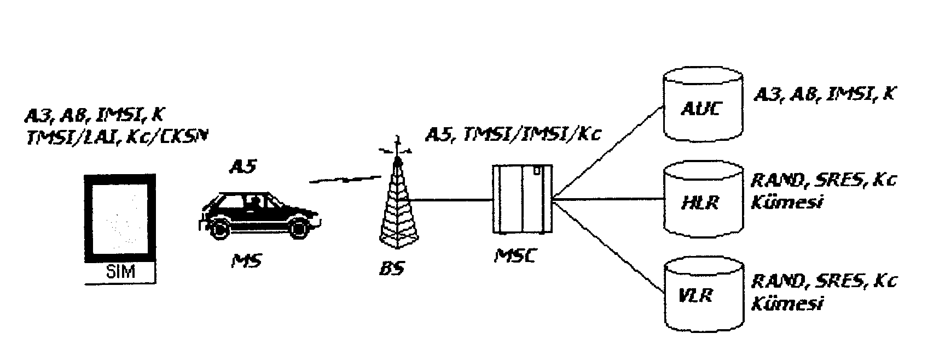
Şekil 4.1.GSM ağında güvenlik özelliklerinin dağılımı
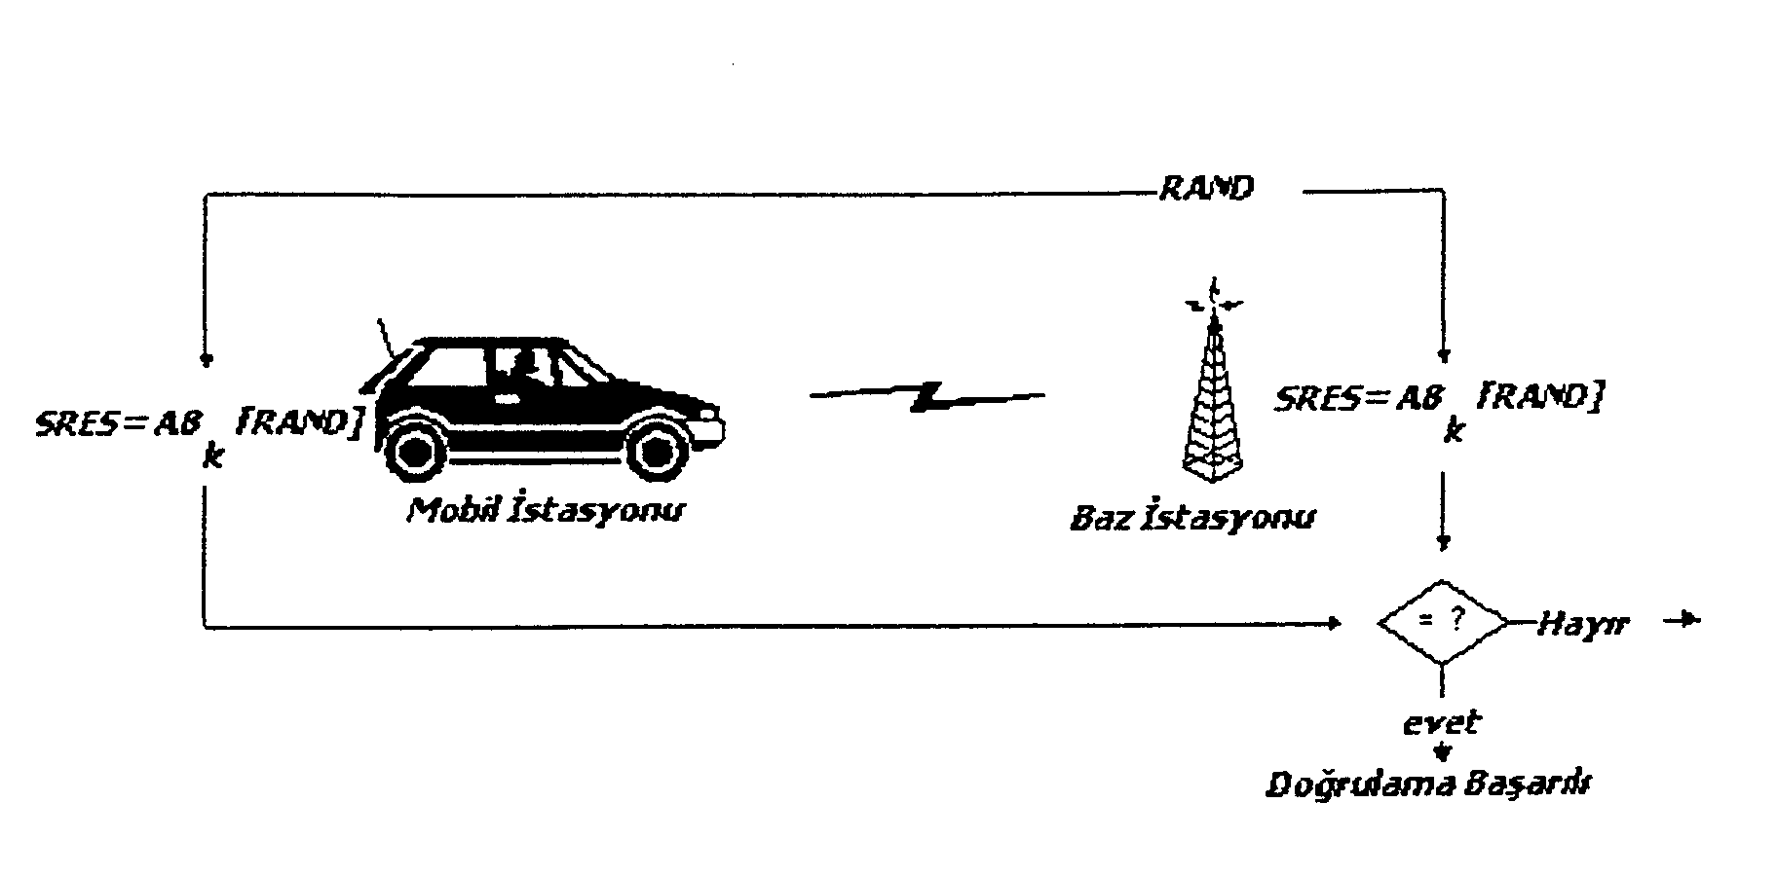
Şekil4.2. GSM Doğrulama mekanizması

Sinyal Gönderme ve Veri Güvenliği
SIM ,64 bit şifreleme anahtarı olan Kc’nin üretilmesinde kullanılan şifreleme anahtarı üretim algoritması(A8)’i içerir. Şifreleme anahtarı doğrulama işleminde kullanılan aynı rastgele sayı (RAND) ile bireysel kullanıcı doğrulama anahtarı (Ki), anahtar üretim algoritması A8’e uygulanarak şifreleme anahtarı hesaplanır.Şifreleme anahtarı MS ve BS arasında veri şifreleme ve deşifrelemede kullanılır. Bir ek güvenlik katmanı da şifreleme anahtarının değiştirilmesi ile dinlemeye karşı direnç sağlanır.

Şekil 4.4:Şifreleme Modu Başlatma Mekanizması

Mobil istasyonu (MS) ve ağ arasındaki ses ve veri haberleşmesinin şifrelenmesi A5 şifreleme algoritması kullanılarak başarılır.Şifrelenen iletim , GSM ağından şifreleme modu isteği komutuyla başlatılır. Bu komutun alınması üzerine mobil istasyonu A5 şifreleme algoritmasınıve Kc şifreleme anahtarını kullanarak şifreleme ve deşifreleme işlemini başlatır. Şekil 4.4 ‘de şifreleme mekanizması gösterilmektedir.
Şekil 4.5:TMSI Tayin Mekanizması

A3 Mobil İstasyonu Doğrulama Algoritması

A3 algoritması MSC’den RAND’ı ve SIM’den Ki’yi alarak 32 bit SRES cevabı üretir.

SRES
32 bit
Ki
128bit
RAND
128bit
A3

Şekil 4.6:A3 Algoritmasının Çalışması

A8 Anahtar Üretme Algoritması

A8 GSM modelde ses verisini şifrelemekte kullanılacak anahtarı üretme algoritmasıdır.A8, gizli anahtar Ki’yi(128 bit) ve MSC’den RAND’ı(128bit) alarak oturum anahtarı Kc’yi(64 bit) üretir. A3 ve A8 algoritmaları SIM kartta saklanır.

Ki
128 bit

A8
RAND
128 bit
Kc
64 bit
Şekil4.7 :A8 Anahtar Üretme Algoritmasının Çalışması

A5 Şifreleme Algoritması

A5algoritmasının A5\1 ve A5\2 olarak isimlendirilen çeşitli versiyonları vardır. A5\1 hava kanalı üzerinden ses şifrelemesinde kullanılan en güçlü şifreleme algoritması olarak bilinir.A5\1 hava kanalı iletimini şifrelemede stream(akış) şifreleme kullanılır. Akış şifre, her bir frame gönderildiğinde tekrar başlangıç durumuna getirilir. Stream şifreleme , oturum anahtarı (Kc) ve şifreleme\deşifreleme yapılacak frame numarası ile başlatılır.
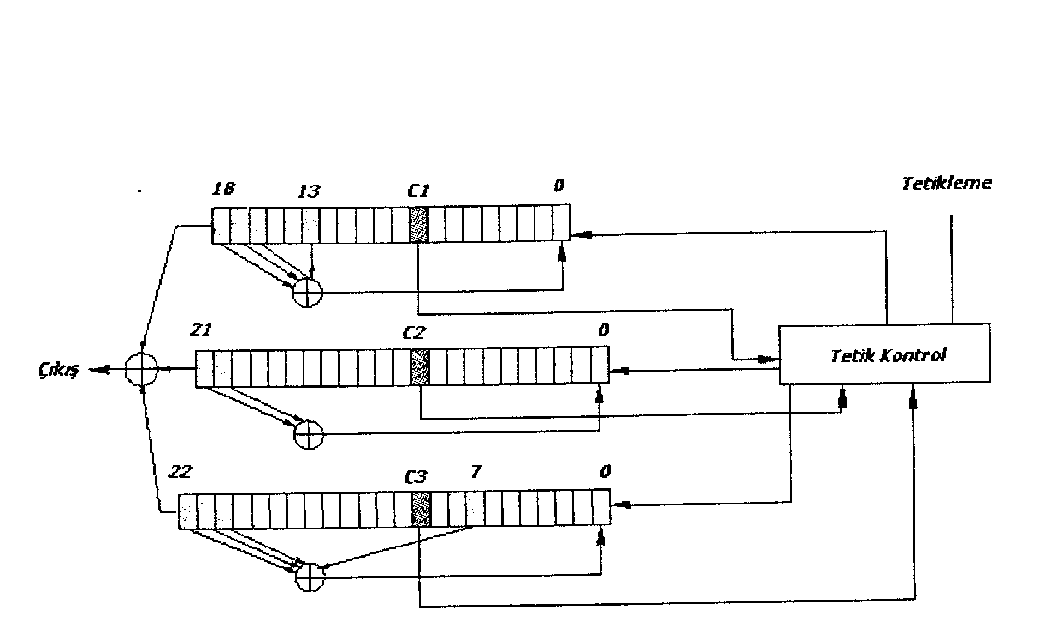
Şekil 4.8:A5 Şifreleme Algoritmasının iç yapısı

